

**FT2232H双高速USB多用途UART/FIFO IC数据表版本2.6**

文档没有。: FT_000061过关号: FTDI # 77

**未来科技**

**设备国际有限公司**

**FT2232H双高速**

USB,多用途

UART / FIFO芯片

FT2232H是FTDI的第五代USB设备。FT2232H是一个USB 2.0高速(480Mb/s)到UART/FIFO IC，它有能力配置在各种工业标准串行或并行接口。FT2232H具有以下高级功能:

•单片,双串行/并行端口与各种配置。

•整个USB协议处理芯片。没有USB特定固件编程需要。

•USB 2.0高速(480兆比特/秒)和全速(12兆比特/秒)兼容的。

•双多协议同步串行引擎(MPSSE)简化同步串行协议(USB JTAG、I2C、SPI或bit-bang)设计。

•双重独立UART FIFO或MPSSE港口。

•独立的波特率发生器。

•RS232 / RS422 / RS485 12 mbaud UART传输数据率。(RS232数据速率受外部电平移位器限制)。

•USB并行FIFO数据传输速率高达8兆字节/秒。

•单通道同步FIFO模式转移到40 mb /秒

•CPU-style FIFO接口模式简化了CPU接口设计。

•单片机主机总线仿真模式配置选项。

•快速Opto-Isolated串行接口的选择。

•FTDI的免版税虚拟Com端口(VCP)和直接(D2XX)司机消除在大多数情况下USB驱动程序开发的要求。

•可接收缓冲区超时。

•选择传输和接收驱动信号在每个通道。

•增强bit-bang模式界面选项和RD # WR #闪光灯

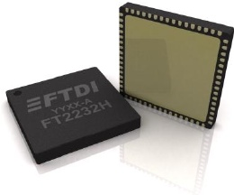

•FT245B-style FIFO双向数据总线和简单的界面选项4线接口握手。

•高度集成设计包括+ 1.8 v VCORE LDO稳压器,综合运动功能和芯片时钟乘数锁相环(12 mhz - 480 mhz)。

•异步串行UART接口选项完全硬件握手信号和调制解调器接口。

•全力协助硬件或软件握手x /滚蛋。

•UART接口支持7/8位数据,1/2停止位,甚至奇怪/ /标志/空间/不平等。

•Auto-transmit启用控制使用TXDEN销RS485串行应用程序。

•操作配置模式和USB描述字符串可配置在外部eepm USB接口。

•可配置的I / O驱动强度(4、8、12或16 ma)和转换速率。

•低操作和USB暂停电流。

•支持总线供电,供电和大功率总线USB驱动配置。•UHCI / OHCI / EHCI主机控制器兼容。

•USB批量数据传输模式(512字节数据包在高速模式)。

•+ 1.8 v(芯片核心)和+ 3.3 v I / O接口(+ 5 v宽容)。

•扩展-40°C到85°C的工业操作温度范围。

•紧凑64 - ld无铅LQFP或QFN包

•在紧凑Pb-free 56销VQFN包(通过无铅认证)

•+ 3.3 v单电源工作电压范围。•ESD保护FT2232H IO的:

人体模型(HBM)

机器模式(MM)

充电装置型号(CDM)±500V，无挂锁。

未经版权所有人事先书面同意，本手册中包含的全部或部分信息，或本手册中描述的产品，均不得以任何材料或电子形式改编或复制。本产品及其文件是按原样提供的，不保证其适合任何特定用途，无论是作出或暗示。未来科技设备国际有限公司不接受任何因使用或故障而引起的损失索赔。你的法定权利不会受到影响。本产品或其任何变体均不适用于本产品故障可能导致人身伤害的任何医疗器械、设备或系统。本文件提供的初步信息可能会在不另行通知的情况下发生变化。本文件的出版不暗示使用专利或其他知识产权的自由。未来科技设备国际有限公司，1单元，海景广场2,Centurion商务园区，格拉斯哥G41 1HH，英国苏格兰注册公司编号:SC136640

未来科技设备国际有限公司版权所有

1



**FT2232H双高速USB多用途UART/FIFO IC数据表版本2.6**

文档没有。: FT_000061过关号: FTDI # 77

**1典型应用**

•单芯片的USB双通道UART (RS232, RS422或RS485)。

•单芯片的USB双通道FIFO。•单片双通道JTAG USB。•单芯片的USB双通道SPI。•单片双通道I2C的USB。•单片双通道Bit-Bang USB。•单芯片上面的任何接口的USB双组合。

•单片高速串行光学接口。•单芯片的USB接口(如CPU目标

内存)，双和独立。

**1.1驱动程序支持**

•单芯片的USB主机总线仿真(CPU)。

•PDA USB数据传输

•USB智能卡阅读器

•USB仪器

•USB工业控制

•USB MP3播放器界面

•USB闪存读卡器/作家•机顶盒PC - USB接口•USB数码相机接口•USB条形码阅读器

FT2232H需要USB驱动程序(如下所示)，可以从http://www.ftdichip.com免费获得，这些驱动程序用于使FT2232H看起来像一个虚拟COM端口(VCP)。这允许用户通过标准PC串行模拟端口(例如TTY)与USB接口通信。另一个FTDI USB驱动程序D2XX驱动程序也可以与应用软件一起使用，通过DLL直接访问FT2232H。

**免费的虚拟COM端口(VCP)驱动程序…**

•Windows 32岁的10 64位

•Windows 8/8.1 32、64位

•Windows 7 32, 64位

•Windows Vista和Vista 64位

•Windows XP和XP 64位

•Windows 98, Windows 98,我2000,服务器2003,XP,服务器2008 Server 2012 R2

•Windows XP嵌入式

•Windows CE 4.2、5.0和6.0

•Mac OS 8/9, OS x

•Linux 2.4和更大

**版权免费D2XX直接驱动(USB驱动+ S / W DLL接口)•Windows 32岁的10 64位**

•Windows 8/8.1 32、64位

•Windows 7 32, 64位

•Windows Vista和Vista 64位

•Windows XP和XP 64位

•Windows 98, Windows 98,我2000,服务器2003,XP,服务器2008 Server 2012 R2

•Windows XP嵌入式

•Windows CE 4.2、5.0和6.0

•Linux 2.4和更大

•Android (J2xx)

有关驱动程序安装，请参阅我们网站上的安装指南:http://www.ftdichip.com/Support/Documents/InstallGuides.htm

以下附加的安装指南、应用说明和技术说明也可获得:

•AN_113,“高速铣设备I2C总线接口FT2232H”。

•AN_109——“高速FTCI2C DLL编程指南”

•AN_110——“高速FTCJTAG DLL编程指南”

•AN_111——“高速FTCSPI DLL编程指南”

•AN114——“SPI总线接口FT2232H的高速设备”

•AN135——MPSSE基础知识

•AN108 MPSSE -命令处理器和单片机主机总线仿真模式•TN_104,“指导调试客户驱动程序安装失败”

未来科技设备国际有限公司版权所有

2



**FT2232H双高速USB多用途UART/FIFO IC数据表版本2.6**

文档没有。: FT_000061过关号: FTDI # 77

**1.2零件编号**

|  |  |
| --- | --- |
| **零件号** | **包** |
| FT2232HL-xxxx | 64年销LQFP |
| FT2232HQ-xxxx | 64年销QFN |
| FT2232H-56Q-xxxx | 56销VQFN |

**注:xxxx的包装代码为:**

-卷带和卷带(LQFP =1000个/卷，QFN-64 =4000个/卷，QFN-56 = 3000个/卷)

-托盘:托盘包装，(LQFP =160个托盘，QFN-64 =260个托盘，QFN-56 =260个托盘)所有包装机械参数请参阅第8节。

**USB 1.3兼容的**

FT2232H完全符合USB 2.0规范，并被授予USB- if测试id (TID) 40720019。

USB信号的上升/下降时间的定时不仅依赖于USB信号驱动程序，它也依赖于系统，并受到PCB布局、外部组件和USB信号上存在的任何瞬态保护等因素的影响。对于USB依从这些可能需要一个轻微的调整。这个时间可以通过一个可编程设置修改存储在相同的外部EEPROM，那是为USB描述符使用。定时也可以改变添加适当的无源组件到USB信号。



未来科技设备国际有限公司版权所有

3.



**FT2232H双高速USB多用途UART/FIFO IC数据表版本2.6**

文档没有。: FT_000061过关号: FTDI # 77

**2 FT2232H框图**

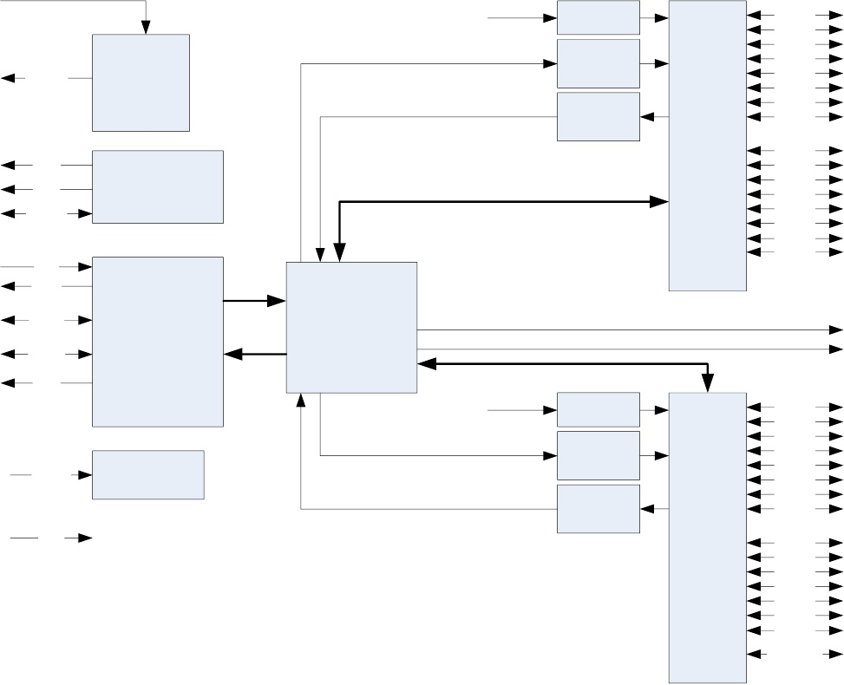

VCC 3 v3

120兆赫

V1.8OUT

1.8伏特

LDO稳压器

120mhz波特率发生器双端口TX缓冲区

4K字节双端口RX缓冲区4K字节

电

EESK

EEDATA

MPSSE /多

目的UART / FIFO控制器

eepm接口

ADBUS0

ADBUS1

ADBUS2

ADBUS3

ADBUS4

ADBUS5

ADBUS6

ADBUS7

ACBUS0

ACBUS1

ACBUS2

ACBUS3

ACBUS4

ACBUS5

ACBUS6

ACBUS7

OSCI

OSCO

USBDP

USBDM

RREF

UTMI PHY

USB协议引擎和FIFO控制

PWREN #暂停#

120兆赫

重置#

复位信号发生器

120mhz波特率发生器双端口TX缓冲区

4K字节双端口RX缓冲区4K字节

测试

MPSSE /多

目的UART / FIFO控制器

BDBUS0, BDBUS1, BDBUS2, BDBUS3, BDBUS4, BDBUS5, BDBUS6, BDBUS7, bb0, bb1, bb2, bb3, bb4, bb5, bb6, PWRSAV# / bbbus7

**图2.1 FT2232H方框图**

有关每个功能的描述，请参阅第4节。

未来科技设备国际有限公司版权所有

4



**FT2232H双高速USB多用途UART/FIFO IC数据表版本2.6**

文档没有。: FT_000061过关号: FTDI # 77

**表的内容**



**3.**

**3.1**

3.1.1

3.1.2

3.1.3

3.1.4

**1**

**1.1**

**1.2**

**1.3**

**2**

**典型的应用程序……2**

**驱动支持……2**

**零件编号……3.**

**USB的……3.**

**FT2232H框图……4**

**设备销和信号描述……8**

**64 -销LQFP和QFN包……8**

原理图符号……8

销的描述……8

常见的针……9

配置针……11

3.1.4.1 FT2232H针用于一个RS232接口……11

3.1.4.2 FT2232H引脚用于FT245风格同步FIFO接口11

3.1.4.3 FT2232H引脚用于FT245风格的异步FIFO接口12

3.1.4.4 FT2232H引脚用于同步或异步位棒接口13

3.1.4.5 FT2232H针用于MPSSE……14

3.1.4.6 FT2232H别针用作高速串行接口……15

3.1.4.7 FT2232H别针配置为CPU-style FIFO接口……15

3.1.4.8 FT2232H引脚配置为主机总线仿真接口15

**56-Pin VQFN包……16**

原理图符号FT4232H-56Q……17

销描述FT2232H-56Q……17

常见的别针FT2232H-56Q……18

配置针FT2232H-56Q……19

3.2.4.1 FT2232H-56Q针用于一个RS232接口……20.

3.2.4.2 FT2232H-56Q引脚用于FT245风格的同步FIFO接口20.

3.2.4.3 FT2232H-56Q引脚用于FT245风格的异步FIFO接口21

3.2.4.4 FT2232H-56Q引脚用于同步或异步位bang接口22

3.2.4.5 FT2232H-56Q针用于MPSSE……22

3.2.4.6 FT2232H-56Q别针用作高速串行接口……23

3.2.4.7 FT2232H-56Q别针配置为CPU-style FIFO接口……24

3.2.4.8 FT2232H-56Q引脚配置为主机总线仿真接口24

**功能描述……26**

**关键特性……26**

**功能块描述……26**

**双端口FT232 UART接口模式说明……28**

**3.2**

3.2.1之上

3.2.2

3.2.3

3.2.4

**4**

**4.1**

**4.2**

**4.3**

未来科技设备国际有限公司版权所有

5



**FT2232H双高速USB多用途UART/FIFO IC数据表版本2.6**

文档没有。: FT_000061过关号: FTDI # 77

4.3.1

4.3.2

4.3.3

**4.4**

4.1.1

10/24/11

**4.5**

**4.6**

4.6.1

**4.7**

4.7.1

4.7.2

**4.8**

4.8.1

4.8.2

4.8.3

**4.9**

**4.10**

**描述……42**

双端口配置RS232……28

双端口的RS422配置……29

双端口配置RS485……30.

**FT245同步FIFO接口模式说明……31**

FT245同步FIFO读操作……32

FT245同步FIFO写操作……32

**FT245异步FIFO接口模式描述…32 MPSSE接口模式描述……34**

MPSSE自适应时钟……35

**单片机主机总线仿真模式……35**

单片机主机崩溃模拟模式信号时间——写周期……36

单片机主机崩溃模拟模式信号时间——读周期……37

**快速光隔离串行接口模式描述……38**

即将离任的快速串行数据……39

传入的快速串行数据……39

例子……快Opto-Isolated串行数据接口40

**CPU-Style FIFO接口模式描述……40**

**同步和异步位bang接口模式**

**5.1**

**5.2**

**5.3**

**5.4**

**6**

**4.11**

**4.12**

**4.13**

4.13.1

**5**

**RS232 UART接口描述……领导方式44**

**立即发送/(四#)……醒来45**

**FT2232H模式选择……46**

我需要EEPROM吗?……46

**设备特点及评级……47**

**绝对最大额定参数……47**

**直流特性……47**

**ESD宽容……49**

**热特性……49**

**FT2232H配置……50**

**USB总线驱动配置……50**

**USB自我动力配置……52**

**振荡器配置……54**

**eepm配置……55**

**默认eepm配置……56**

**包参数……57**

**6.1**

**6.2**

**6.3**

**7**

**7.1 8**

未来科技设备国际有限公司版权所有

6



**FT2232H双高速USB多用途UART/FIFO IC数据表版本2.6**

文档没有。: FT_000061过关号: FTDI # 77

**FT2232HQ qfn - 64包尺寸……57**

**FT2232HL lqfp - 64包尺寸……58**

**FT2232H-56Q VQFN-56包尺寸……59**

**焊料回流概要……60**

**联系信息……62**

**8.1**

**8.2**

**8.3**

**8.4**

**9**

**附录A -引用……63**

**文档引用……63**

**首字母缩写词和缩写词……63**

**附录B -列表的数据和表……65**

**名单表……65**

**数据列表……66**

**附录C -修订历史……68**

未来科技设备国际有限公司版权所有

7



**FT2232H双高速USB多用途UART/FIFO IC数据表版本2.6**

文档没有。: FT_000061过关号: FTDI # 77

**设备引脚和信号说明**

**3.1 64引脚LQFP和QFN封装**

64引脚LQFP和64引脚QFN在特定功能上具有相同的引脚编号。此引脚编号如图3.1所示的示意图所示。

**3.1.1原理图符号**

|  |  |  |  |  |  |  |  |  |  |  |  |  |  |  |
| --- | --- | --- | --- | --- | --- | --- | --- | --- | --- | --- | --- | --- | --- | --- |
|  |  | 4 | 9 |  | 12 VCORE | 37 VCORE | 64年VCORE |  | 20 VCCIO | 31日VCCIO | 42 VCCIO | 56 |  |  |
| 50 |  | VPHY | VPLL |  |  | VCCIO |  | 16 |
|  | VREGIN |  |  | ADBUS0 ADBUS1 ADBUS2 | 17 |
| 49 | VREGOUT |  |  | 18 |
|  |  |  |  |  |  |  |  |  | 19 |
|  |  |  |  |  |  |  |  |  |  |  |  |  | ADBUS3 | 21 |
|  |  |  |  |  |  |  |  |  |  |  |  |  | ADBUS4 ADBUS5 | 22 |
|  |  |  |  |  |  |  |  |  |  |  |  |  | 23 |
|  |  |  |  |  |  |  |  |  |  |  |  |  | ADBUS6 | 24 |
|  |  |  |  |  |  |  |  |  |  |  |  |  | ADBUS7 ACBUS0 | 26 |
| 7 |  |  |  |  |  |  |  |  |  |  |  |  | 27 |
| 8 | DM DP |  |  |  |  |  |  |  |  |  |  |  | ACBUS1 ACBUS2 ACBUS3 | 28 |
|  |  |  |  |  |  |  |  |  |  |  |  | 29 |
| 6 |  |  |  |  |  |  |  |  |  |  |  |  | 30. |
|  | 裁判 |  |  |  |  |  |  |  |  |  |  |  | ACBUS4 | 32 |
| 14 |  |  | **FT2232HL** | | | | | | | | |  | ACBUS5 ACBUS6 | 33 |
|  | 重置# |  |  | 34 |
|  |  |  |  |  |  |  |  |  |  |  |  |  | ACBUS7 BDBUS0 BDBUS1 | 38 |
|  |  |  |  |  |  |  |  |  |  |  |  |  | 39 |
|  |  |  |  |  |  |  |  |  |  |  |  |  | 40 |
|  |  |  |  |  |  |  |  |  |  |  |  |  | BDBUS2 BDBUS3 BDBUS4 | 41 |
|  |  |  |  |  |  |  |  |  |  |  |  |  | 43 |
|  |  |  |  |  |  |  |  |  |  |  |  |  | 44 |
|  |  |  |  |  |  |  |  |  |  |  |  |  | BDBUS5 BDBUS6 BDBUS7 | 45 |
|  |  |  |  |  |  |  |  |  |  |  |  |  | 46 |
| 63 |  |  |  |  |  |  |  |  |  |  |  |  |  |
| 62 | 电 |  |  |  |  |  |  |  |  |  |  |  |  | 48 |
| 61 | EECLK |  |  |  |  |  |  |  |  |  |  |  | BCBUS0 BCBUS1 BCBUS2 | 52 |
|  | EEDATA |  |  |  |  |  |  |  |  |  |  |  | 53 |
|  |  |  |  |  |  |  |  |  |  |  |  |  | 54 |
| 2 | OSCI |  |  |  |  |  |  |  |  |  |  |  | BCBUS3 BCBUS4 BCBUS5 | 55 |
|  |  |  |  |  |  |  |  |  |  |  |  | 57 |
|  |  |  |  |  |  |  |  |  |  |  |  |  | 58 |
|  |  |  |  |  |  |  |  |  |  |  |  |  | BCBUS6 BCBUS7 | 59 |
| 3. |  |  |  |  |  |  |  |  |  |  |  |  |  |
|  | OSCO测试AGND |  | 接地 | 接地 | 接地 | 接地 | 接地 | 接地 | 接地 | 接地 |  |  |  | 60 |
| 13 |  |  |  | PWREN # | 36 |
|  |  |  |  | 暂停# |  |
|  | 10 |  | 1 | 5 | 11 | 15 | 25 | 35 | 47 | 51 |  |  |  |  |

**图3.1 FT2232H示意图符号**

**3.1.2销描述**

本节介绍64针LQFP和64针QFN的FT2232H引脚的操作。LQFP和QFN包在每个引脚上具有相同的功能。多管脚的功能是由FT2232H的配置决定的。下表根据接口的配置详细说明了每个大头针的功能。下表描述了每个函数(注意:本文档中用于活动低信号的约定是信号名称后跟#)。大头针标记* *默认与内部75 kΩ停课输入(大约)拉起VCCIO电阻器。

**FT2232HL和FT2232HQ(64针)**

**销**

**引脚功能(视配置而定)**

未来科技设备国际有限公司版权所有

8



**FT2232H双高速USB多用途UART/FIFO IC数据表版本2.6**

文档没有。: FT_000061过关号: FTDI # 77

|  |  |  |  |  |  |  |  |  |  |  |  |
| --- | --- | --- | --- | --- | --- | --- | --- | --- | --- | --- | --- |
| 销# | 销的名字 | 异步串行(RS232) | 245年FIFO同步 | 245年先进先出 | 异步Bit-bang | 同步Bit-bang | MPSSE | 高速串行接口 |  | CPU风格FIFO | 主机总线仿真 |
|  |  |  |  |  |  | **一个频道** |  |  |  |  |  |
| 16 | ADBUS0 | TXD | D0 | D0 | D0 | D0 | TCK / SK | 使用 |  | D0 | AD0 |
| 17 | ADBUS1 | RXD | D1 | D1 | D1 | D1 | TDI / |  |  | D1 | AD1 |
| 18 | ADBUS2 | RTS # | D2 | D2 | D2 | D2 | TDO /迪 |  |  | D2 | AD2 |
| 19 | ADBUS3 | CTS # | D3 | D3 | D3 | D3 | 经颅磁刺激/ CS |  |  | D3 | AD3粉 |
| 21 | ADBUS4 | DTR # | D4 | D4 | D4 | D4 | GPIOL0 |  |  | D4 | AD4 |
| 22 | ADBUS5 | 域的# | D5 | D5 | D5 | D5 | GPIOL1 |  |  | D5 | AD5 |
| 23 | ADBUS6 | # DCD计划 | D6 | D6 | D6 | D6 | GPIOL2 |  |  | D6 | AD6 |
| 24 | ADBUS7 | 国际扶轮# | D7 | D7 | D7 | D7 | GPIOL3 |  |  | D7 | AD7 |
| 26 | ACBUS0 | TXDEN | RXF # | RXF # | * * | * * | GPIOH0 |  |  | CS # | A8 |
| 27 | ACBUS1 | * * | TXE # | TXE # | WRSTB | WRSTB | GPIOH1 |  |  | A0 | A9 |
| 28 | ACBUS2 | * * | RD # | RD # | RDSTB # | RDSTB # | GPIOH2 |  |  | RD # | A10 |
| 29 | ACBUS3 | RXLED # | 或者说是# | 或者说是# | * * | * * | GPIOH3 |  |  | 或者说是# | A11 |
| 30. | ACBUS4 | TXLED # | SIWUA | SIWUA | SIWUA | SIWUA | GPIOH4 |  |  | SIWUA | A12 |
| 32 | ACBUS5 | * * | CLKOUT | * * | * * | * * | GPIOH5 |  |  | * * | 首次购物 |
| 33 | ACBUS6 | * * | OE # | * * | * * | * * | GPIOH6 |  |  | * * | 阿 |
| 34 | ACBUS7 | * * | * * | * * | * * | * * | GPIOH7 |  |  | * * | A15 |
|  |  |  |  |  |  | **B通道** |  |  |  |  |  |
| 38 | BDBUS0 | TXD |  | D0 | D0 | D0 | TCK / SK | FSDI |  | D0 | CS # |
| 39 | BDBUS1 | RXD |  | D1 | D1 | D1 | TDI / | FSCLK |  | D1 | 啤酒 |
| 40 | BDBUS2 | RTS # |  | D2 | D2 | D2 | TDO /迪 | FSDO |  | D2 | RD # |
| 41 | BDBUS3 | CTS # |  | D3 | D3 | D3 | 经颅磁刺激/ CS | FSCTS |  | D3 | 或者说是# |
| 43 | BDBUS4 | DTR # |  | D4 | D4 | D4 | GPIOL0 |  |  | D4 | IORDY |
| 44 | BDBUS5 | 域的# |  | D5 | D5 | D5 | GPIOL1 |  |  | D5 | CLKOUT |
| 45 | BDBUS6 | # DCD计划 |  | D6 | D6 | D6 | GPIOL2 |  |  | D6 | 我/ O0 |
| 46 | BDBUS7 | 国际扶轮# |  | D7 | D7 | D7 | GPIOL3 |  |  | D7 | 我/ O1群 |
| 48 | BCBUS0 | TXDEN |  | RXF # | * * | * * | GPIOH0 |  |  | CS # | * * |
| 52 | BCBUS1 | * * |  | TXE # | WRSTB | WRSTB | GPIOH1 |  |  | A0 | * * |
| 53 | BCBUS2 | * * |  | RD # | RDSTB # | RDSTB # | GPIOH2 |  |  | RD # | * * |
| 54 | BCBUS3 | RXLED # |  | 或者说是# | * * | * * | GPIOH3 |  |  | 或者说是# | * * |
| 55 | BCBUS4 | TXLED # |  | SIWUB | SIWUB | SIWUB | GPIOH4 | SIWUB |  | SIWUB | * * |
| 57 | BCBUS5 | * * |  | * * | * * | * * | GPIOH5 |  |  | * * | * * |
| 58 | BCBUS6 | * * |  | * * | * * | * * | GPIOH6 |  |  | * * | * * |
| 59 | BCBUS7 | PWRSAV | PWRSAV | PWRSAV | PWRSAV | PWRSAV | GPIOH7 | PWRSAV |  | pwr | PWRSAV |
| 60 | PWREN | PWREN | PWREN | PWREN | PWREN | PWREN | PWREN | PWREN |  | PWRE | PWREN # |
| 36 | 奥维# | 奥维# | 奥维# | 奥维# | 奥维# | 奥维# | 奥维# | 奥维# |  | SUSPE ND # | 暂停# |
|  |  |  |  | **配置存储器接口** | | | | |  |  |  |
| 63 | 电 |  |  |  |  |  |  |  |  |  |  |
| 62 | EECLK |  |  |  |  |  |  |  |  |  |  |
| 61 | EEDATA |  |  |  |  |  |  |  |  |  |  |

**表3.1 64引脚QFN和LQFP包FT2232H引脚配置**

**3.1.3常见针**

以下FT2232H引脚的操作是相同的，无论配置的模式是:-

未来科技设备国际有限公司版权所有

9



**FT2232H双高速USB多用途UART/FIFO IC数据表版本2.6**

文档没有。: FT_000061过关号: FTDI # 77

|  |  |  |  |  |  |  |  |  |
| --- | --- | --- | --- | --- | --- | --- | --- | --- |
| **销不。** | |  | **的名字** |  | **类型** |  |  | **描述** |
| ***12日,37岁,64年*** | |  | VCORE |  | 电源输入 |  | + 1.8 v的输入。核心电源电压输入。 | |
| ***20日,31日,42岁的56*** | |  | VCCIO |  | 电源输入 |  | + 3.3 v的输入。I/O接口电源输入。未能连接所有VCCIO引脚将导致设备故障。 | |
|  | ***9*** |  | VPLL |  | 电源输入 |  | + 3.3 v的输入。内部PHY PLL电源输入。建议使用LC滤波器对该电源进行过滤。 | |
|  | ***4*** |  | VPHY |  | 电源输入 |  | + 3.3 v的输入。内部USB PHY电源输入。注意，这不能直接连接到USB电源。必须使用A +3.3V调节器。建议使用LC滤波器对该电源进行过滤。 | |
| ***50*** | |  | VREGIN |  | 电源输入 |  | + 3.3 v的输入。集成1.8V调压器输入。 | |
| ***49*** | |  | VREGOUT |  | 功率输出 |  | + 1.8 v的输出。集成调压器输出。用3.3uF滤波器电容连接VCORE。 | |
| ***10*** | |  | AGND |  | 电源输入 |  | 0 v模拟地面。 |  |
| ***1、5、11、15、25、35岁,47岁的51*** | |  | 接地 |  | 电源输入 |  | 0 v输入。 |  |
|  |  |  | **表3.2功率和** | | | | **64针QFN和LQFP封装接地** | |
| **销不。** | |  | **的名字** |  | **类型** |  |  | **描述** |
| ***2*** |  |  | OSCI |  | 输入 | 振荡器输入。 | |  |
| ***3.*** |  |  | OSCO |  | 输出 | 振荡器的输出。 | |  |
| ***6*** |  |  | 裁判 |  | 输入 | 目前的参考——连接通过一个12 kΩ接地电阻器@ 1%。 | | |
| ***7*** |  |  | DM |  | I / O | USB数据信号减。 | |  |
| ***8*** |  |  | DP |  | I / O | USB数据信号加。 | |  |
| ***13*** | |  | 测试 |  | 输入 | IC测试引脚-用于正常工作应连接到GND。 | | |
| ***14*** | |  | 重置# |  | 输入 | 复位输入(低电平)。 | |  |
| ***60*** | |  | PWREN # |  | 输出 | 有源低功率使能输出。  PWREN# = 0:正常运行。  没有USB挂起模式或设备  配置。  这可用于外部电路电源下降时，逻辑  设备处于USB挂起状态或尚未配置。 | | |
| ***36*** | | 暂停# | |  | 输出 | 当USB处于挂起模式时处于活动低。 | | |
| ***59*** | |  | PWRSAV # |  | 输入 | USB电源节省输入。这是一个EEPROM可配置选项  当FT2232H在自供电模式下使用时使用  用于防止强迫电流下USB线时  主机或集线器断电。  PWRSAV# = 1:正常运行  被迫进入暂停模式。  PWRSAV #可以连接到接地(通过10 kΩ电阻)  另一个电阻(例如4K7)连接到USB的VBUS  连接器。当这个输入变大时，它指示给  FT2232H，即连接到主机PC。当主人或  hub被断电，FT2232H被挂起  模式。 | | |

**表3.3 64引脚QFN和LQFP封装常用功能引脚**

|  |  |  |  |
| --- | --- | --- | --- |
| **销**  **不。** | **的名字** | **类型** | **描述** |
| ***63*** | 电 | I / O | 芯片选择。设备复位期间的三状态。 |
|  |  |  |  |

未来科技设备国际有限公司版权所有

10



**FT2232H双高速USB多用途UART/FIFO IC数据表版本2.6**

文档没有。: FT_000061过关号: FTDI # 77

|  |  |  |  |
| --- | --- | --- | --- |
| ***62*** | EECLK | 输出 | 时钟信号到EEPROM。设备复位期间的三状态。当不  复位，输出EEPROM时钟。 |
|  | EEDATA | I / O | 数据I/O直接连接到数据的EEPROM和to |
| ***61*** |  |  | 数据输出EEPROM通过一个2.2 2k的电阻。此外，从  EEPROM通过一个10K电阻到VCC，以保证正确的操作。停课期间 |
|  |  |  | 设备复位。 |

**表3.4 64引脚QFN和LQFP封装的EEPROM接口组**

**3.1.4配置针**

下面的章节将描述表3.1中提到的可配置引脚的功能，这些引脚由FT2232H的配置方式决定。

**3.1.4.1 RS232接口使用FT2232H引脚**

FT2232H通道A或通道B可以配置为RS232接口。在这种模式下配置时，所使用的引脚和信号的描述如表3.5所示。

|  |  |  |  |  |
| --- | --- | --- | --- | --- |
| **Channe lA Pin号** | **通道B引脚号码** | **的名字** | **类型** | **RS232配置描述** |
| ***16*** | ***38*** | TXD | 输出 | TXD =发射机输出 |
| ***17*** | ***39*** | RXD | 输入 | RXD =接收器输入 |
| ***18*** | ***40*** | RTS # | 输出 | 准备发送握手输出 |
| ***19*** | ***41*** | CTS # | 输入 | 用于发送握手输入 |
| ***21*** | ***43*** | DTR # | 输出 | 数据传输就绪调制解调器信令线 |
| ***22*** | ***44*** | 域的# | 输入 | 数据集就绪调制解调器信令线 |
| ***23*** | ***45*** | # DCD计划 | 输入 | 数据载波检测调制解调器信令线 |
| ***24*** | ***46*** | 国际扶轮# | 输入 | 环形指示器控制输入。当远程唤醒选项是启用在EEPROM，采取RI#低可以用来恢复PC USB主机控制器从暂停。(也请参见章节错误中的注释1、2、3 !)**未找到参考源。)** |
| ***26*** | ***48*** | TXDEN | 输出 | TXDEN = (TTL级别)。用于RS485电平转换器。 |
| ***29*** | ***54*** | RXLED # | 输出 | RXLED = FT2232H数据传输到USB主机时接收信令输出。通过USB接收数据时脉冲低(RXD)。这应该连接到一个LED。 |
| ***30.*** | ***55*** | TXLED # | 输出 | TXLED = USB主机传输数据到FT2232H时传输信令输出。通过USB传输数据(TXD)时脉冲低。这应该连接到一个LED。 |

**表3.5通道A和通道B RS232配置引脚说明**

**3.1.4.2 FT2232H引脚用于FT245风格的同步FIFO接口**

FT2232H唯一通道A可以配置为FT245风格的同步FIFO接口。在这种模式下配置时，所使用的引脚和信号的描述见表3.6。要进入此模式，外部EEPROM必须设置为端口为245模式。然后应用程序向FTDI驱动程序发送一个软件命令(Set Bit Mode option)，告诉芯片进入单通道同步FIFO模式。在这种模式下，“B”通道不可用，因为所有资源都已切换到通道a。在这种模式下，数据是在CLKOUT的上升边写入或读取的。

**通道**

**一个**

**销不。**

**的名字**

**类型**

**FT245配置描述**

未来科技设备国际有限公司版权所有

11



**FT2232H双高速USB多用途UART/FIFO IC数据表版本2.6**

文档没有。: FT_000061过关号: FTDI # 77

|  |  |  |  |
| --- | --- | --- | --- |
| *24 23 22 21 19 18 17 16* | ADBUS [7:0] | I / O | D7到D0双向FIFO数据。这种总线通常是输入，除非OE号是低的。 |
| *26* | RXF # | 输出 | 当较高时，不要从FIFO读取数据。当低,  数据在先进先出可以读取驱动RD#  低。当处于同步模式时，数据在每个  时钟显示rxf#和RD#都是低的。注意OE# pin  必须在断言前至少1个时钟周期被压低  RD #低。 |
| *27* | TXE # | 输出 | 当高时，不要将数据写入FIFO。当低时，数据可以写入FIFO通过驱动WR#低。当处于同步模式时，数据在TXE#和wr#都低的每个时钟上传输。 |
| *28* | RD # | 输入 | 使当前的FIFO数据字节被驱动到D0…当RD#变低时D7。在下一个FIFO数据字节(如果可用)在每个CLKOUT循环中从receive FIFO缓冲区获取，直到RD#达到高峰。 |
| *29* | 或者说是# | 输入 | 启用D0上的数据字节…当WR#低时，D7引脚被写入发送FIFO缓冲区。在下一个FIFO数据字节在每个CLKOUT周期被写入到传输FIFO缓冲区，直到WR#升高。 |
| *32* | CLKOUT | 输出 | 60兆赫时钟驱动芯片。所有信号都应与这个时钟同步。 |
| *33* | OE # | 输入 | 输出启用时，低驱动器数据到D0-7。在驱动RD#低之前，这应该被低驱动至少1个时钟周期，以允许数据缓冲区回转。 |
| 30. | 四物 | 输入 | 发送即时/唤醒信号结合了两个功能  在一个针上。如果USB处于挂起模式(PWREN# = 1)和  在EEPROM中启用远程唤醒，按下这个针  低将导致设备请求USB总线上的简历。  通常，这可以用来唤醒主机PC。  在正常操作期间(PWREN# = 0)，如果这个引脚是频闪的  设备TX缓冲区中的任何数据都将通过USB发送出去  对于来自驱动程序的下一个大容量请求  等待数据包大小。这可以用来优化USB  某些应用程序的传输速度。把这个别针系在VCCIO if上  不习惯。(也请参见章节错误中的注释1、2、3 !)**参考**  **没有找到来源。)** |

**表3.6频道一个FT245风格的同步FIFO配置的引脚说明**

有关此模式的功能描述，请参阅4.4节。

**3.1.4.3 FT2232H引脚用于FT245风格的异步FIFO接口**

FT2232H通道A或通道B可以配置为FT245异步FIFO接口。在这种模式下配置时，所使用的引脚和信号的描述如表3.7所示。要进入这种模式，外部EEPROM必须设置为端口A或B或两者都为245模式。在这种模式下，数据是在RD#或wr#信号的下降边写入或读取的。

|  |  |  |  |  |
| --- | --- | --- | --- | --- |
| **一个频道**  **销不。** | **B通道**  **销不。** | **的名字** | **类型** | **FT245配置描述** |
|  |  | 频道一个= |  |  |
| *21日,24日,23日,22日*  *17日,19日,18日16* | 46岁,45岁,44岁,43岁  41岁,40岁,38岁的39 | ADBUS [7:0]  通道B = | I / O | D7到D0双向FIFO数据。这辆公共汽车是  除非RD#很低，否则通常是输入。 |
|  |  | BDBUS [7:0] |  |  |
|  |  |  |  | 当较高时，不要从FIFO读取数据。 |
|  |  |  |  | 当低时，在FIFO中有可用的数据 |
| *26* | 48 | RXF # | 输出 | 这可以读取驱动RD#低。当  RD#再次上升rxf#将永远 |
|  |  |  |  | 崇高，只有在有崇高时才会再次低下 |
|  |  |  |  | 另一个要读的字节。在重置这个信号时 |
|  |  |  |  |  |

未来科技设备国际有限公司版权所有

12



**FT2232H双高速USB多用途UART/FIFO IC数据表版本2.6**

文档没有。: FT_000061过关号: FTDI # 77

销停课,但驶进VCCIO通过内部200Ω电阻。

当高时，不要将数据写入FIFO。当低时，数据可以写入FIFO

*27*

52

TXE #

输出

把WR#调高，然后调低。在重置这个信号销停课,但驶进VCCIO通过内部200Ω电阻。

使当前的FIFO数据字节被驱动到D0…当RD#变低时D7。

*28*

53

RD #

输入

当RD#升高时，从接收FIFO缓冲区获取下一个FIFO数据字节(如果可用)。

在D0上写入数据字节…D7针插进

54

或者说是#

输入

*29*

传输FIFO缓冲区时，WR#从高到低。

发送即时/唤醒信号结合两个功能在一个单一的针。如果USB处于挂起模式(PWREN# = 1)并且在EEPROM中启用了远程唤醒，将此针拨低将导致设备请求USB总线上的resume。通常，这可以用来唤醒主机PC。在正常的操作期间(PWREN# = 0)，如果这个引脚频播低，设备TX缓冲区中的任何数据将在驱动程序的下一个大容量请求通过USB发送出去，而不管等待的包大小。这可以用来优化USB传输速度为一些应用程序。如果不使用，请将此别针系在VCCIO上。(也请参见章节错误中的注释1、2、3 !)**未找到参考源。)**

*30.*

55

四物

输入

**表3.7通道A和通道B FT245风格异步FIFO配置引脚说明**

**3.1.4.4 FT2232H引脚用于同步或异步位bang接口**

FT2232H通道A或通道B可以配置为同步或异步位bang接口。bitbang模式是一种特殊的FTDI FT2232H设备模式，它将通道上的8条IO线转换为8位双向数据总线。比特bang模式有两种:同步模式和异步模式。

当配置在任何位爆炸模式，使用的引脚和信号的描述显示在表3.8。

|  |  |  |  |  |
| --- | --- | --- | --- | --- |
| **通道A引脚号。** | **通道B引脚号码** | **的名字** | **类型** | **配置描述** |
| ***24日,23日,22日,21日,19日,18日,17日,16岁*** | **46岁,45岁,44岁,43岁,41岁,40岁,38岁的39** | **通道A = ADBUS[7:0]通道B = BDBUS[7:0]** | I / O | D7到D0双向位串并行I/O数据引脚 |
| ***27*** | **52** | **WRSTB #** | 输出 | 写频闪仪，主动低输出表明当新的数据已经写到I/O引脚从主机PC(通过USB接口)。 |
| ***28*** | **53** | **RDSTB #** | 输出 | 读取频闪仪，当数据已经从并行I/O引脚读取并发送到主机PC(通过USB接口)时，这个输出上升边表示。 |
| ***30.*** | **55** | **四物** | 输入 | 发送即时/唤醒信号结合两个功能在一个单一的针。如果USB处于挂起模式(PWREN# = 1)和远程 |
|  |  |  |  |  |

未来科技设备国际有限公司版权所有

13



**FT2232H双高速USB多用途UART/FIFO IC数据表版本2.6**

文档没有。: FT_000061过关号: FTDI # 77

唤醒是在EEPROM中启用的，将这个针打低将导致设备请求USB总线上的简历。通常，这可以用来唤醒主机PC。在正常的操作期间(PWREN# = 0)，如果这个引脚频播低，设备TX缓冲区中的任何数据将在驱动程序的下一个大容量请求通过USB发送出去，而不管等待的包大小。这可以用来优化USB传输速度为一些应用程序。如果不使用，请将此别针系在VCCIO上。(也请参见章节错误中的注释1、2、3 !)**未找到参考源。)**

**表3.8通道A和通道B同步或异步位bang配置Pin描述**

有关此模式的功能描述，请参考“错误”部分!**未找到参考源。错误!未找到参考源..**

**3.1.4.5 MPSSE中使用FT2232H引脚**

FT2232H通道A和通道B都有一个多协议同步串行引擎(MPSSE)。每个MPSSE可以独立配置到许多工业标准串行接口协议，如JTAG, I2C或SPI，或者它可以用来实现一个专有的总线协议。例如，可以使用FT2232H的通道连接到由Altera或Xilinx提供的SRAM可配置FPGA。FPGA设备在通电时通常没有配置(即没有定义的功能)。PC上的应用软件可以使用MPSSE通过USB将配置数据下载到FPGA上。这些数据将在开机时定义硬件功能。另一个FT2232H通道可用于另一项功能。或者，每个MPSSE可以用来控制许多GPIO引脚。在这种模式下配置时，所使用的引脚和信号的描述如表3.9所示。

|  |  |  |  |  |
| --- | --- | --- | --- | --- |
| **通道A引脚号。** | **通道B引脚号码** | **的名字** | **类型** | **MPSSE配置描述** |
| 16 | 38 | TCK / SK | 输出 | 时钟信号输出。例如:JTAG - TCK，测试接口时钟SPI - SK，串行时钟 |
| 17 | 39 | TDI / | 输出 | 串行数据输出。例如:JTAG - TDI，测试数据输入SPI - DO |
| 18 | 40 | TDO /迪 | 输入 | 串行数据输入。例如:JTAG - TDO，测试数据输出SPI - DI，串行数据输入 |
| 19 | 41 | 经颅磁刺激/ CS | 输出 | 输出信号选择。例如:JTAG - TMS，测试模式选择SPI - CS，串行芯片选择 |
| 21 | 43 | GPIOL0 | I / O | 通用输入/输出 |
| 22 | 44 | GPIOL1 | I / O | 通用输入/输出 |
| 23 | 45 | GPIOL2 | I / O | 通用输入/输出 |
| 24 | 46 | GPIOL3 | I / O | 通用输入/输出 |
| 26 | 48 | GPIOH0 | I / O | 通用输入/输出 |
| 27 | 52 | GPIOH1 | I / O | 通用输入/输出 |
| 28 | 53 | GPIOH2 | I / O | 通用输入/输出 |
| 29 | 54 | GPIOH3 | I / O | 通用输入/输出 |
|  |  |  |  |  |

未来科技设备国际有限公司版权所有

14



**FT2232H双高速USB多用途UART/FIFO IC数据表版本2.6**

文档没有。: FT_000061过关号: FTDI # 77

|  |  |  |  |  |
| --- | --- | --- | --- | --- |
| 30. | 55 | GPIOH4 | I / O | 通用输入/输出 |
| 32 | 57 | GPIOH5 | I / O | 通用输入/输出 |
| 33 | 58 | GPIOH6 | I / O | 通用输入/输出 |
| 34 | 59 | GPIOH7 | I / O | 通用输入/输出 |

**表3.9通道A和通道B MPSSE配置的引脚描述**

有关此模式的功能描述，请参阅4.6节MPSSE接口模式描述

**3.1.4.6 FT2232H引脚作为快速串行接口**

FT2232H通道B可配置用于高速光双向隔离串行数据传输:快速串行接口。一种专有的FTDI协议，设计用于允许原电隔离设备仅使用4根信号线(超过2根双光隔离线)和2根电源线与FT2232H同步通信。外围电路控制两个方向的数据传输速率，同时保持完整的数据完整性。最大的USB全速数据率可以实现。如果需要，“A”和“B”通道可以通过相同的4线接口进行通信。

在这种模式下配置时，所使用的引脚和信号的描述如表3.10所示。

|  |  |  |  |
| --- | --- | --- | --- |
| **通道B引脚号码** | **的名字** | **类型** | **快速串行接口配置说明** |
| 38 | FSDI | 输入 | 快速串行数据输入。 |
| 39 | FSCLK | 输入 | 快速串行时钟输入。时钟输入到FT2232H芯片时钟数据输入或输出。 |
| 40 | FSDO | 输出 | 快速串行数据输出。 |
| 41 | FSCTS | 输出 | 快速串行清除发送信号输出。驱动低表明芯片准备发送数据 |

**表3.10通道B快速串行接口配置引脚说明**

有关此模式的功能描述，请参考“错误”部分!**未找到参考源。错误!未找到参考源..**

**3.1.4.7 FT2232H引脚配置为cpu风格的FIFO接口**

FT2232H通道A或通道B可以配置为CPU风格的FIFO接口模式，允许CPU通过FT2232H与USB接口。此模式在外部EEPROM中启用。

在这种模式下配置时，所使用的引脚和信号的描述如表3.11所示。

|  |  |  |  |  |
| --- | --- | --- | --- | --- |
| **通道A引脚号。** | **通道B引脚号码** | **的名字** | **类型** | **快速串行接口配置说明** |
| ***24 23 22 21 19 18 17 16*** | **46 45 44 4 3 41 40 39 38** | **通道A = ADBUS[7:0]通道B = BDBUS[7:0]** | I / O | D7到D0双向数据总线 |
| 26 | 48 | CS # | 输入 | 有源低芯片选择输入 |
| 27 | 52 | A0 | 输入 | 地址位A0 |
| 28 | 53 | RD # | 输入 | 主动低FIFO读取输入 |
| 29 | 54 | 或者说是# | 输入 | 主动低FIFO写入输入 |

**表3.11 A通道和B通道cpu风格的FIFO界面配置的大头针描述，此模式功能描述请参阅章节错误!未找到参考源。错误!未找到参考源..**

未来科技设备国际有限公司版权所有

15



**FT2232H双高速USB多用途UART/FIFO IC数据表版本2.6**

文档没有。: FT_000061过关号: FTDI # 77

**3.1.4.8 FT2232H引脚配置为主机总线仿真接口**

FT2232H可用于结合通道A和通道B配置为主机总线仿真接口模式，仿真标准8048或8051 MCU主机。

在这种模式下配置时，所使用的引脚和信号的描述如表3.12所示

|  |  |  |  |  |  |
| --- | --- | --- | --- | --- | --- |
| **销不。** | **的名字** | **类型** | | **快速串行接口配置说明** | |
| *24日,23日,22日,21日,19日,18日,17日,16岁* | ADBUS [7:0] |  | I / O | 多路双向地址/数据总线AD7到AD0 | |
| *34岁,33岁,32岁,30岁,29岁,28岁,27岁,26岁* | (很高) | 输出 | | 扩展地址A15到A8 | |
| 38 | CS # | 输出 | | 在读或写期间主动低芯片选择设备。 | |
| 39 | 啤酒 | 输出 | | 正脉冲锁存地址 | |
| 40 | RD # | 输出 | |  | 有源低读输出。 |
| 41 | 或者说是# | 输出 | | 主动低写输出。(数据在wr#下降前设置，在wr#上升后保持) | |
| 43 | IORDY | 输入 | | 如果驱动较低，则延长执行读或写操作的时间。拉到VCORE，如果没有被使用。 | |
| 44 | CLKOUT | 输出 | | 主时钟。输出被配置接口使用的时钟信号。 | |
| 45 | 我/ O0 | I / O |  | MPSSE模式指令设置/清除或读取数据的高字节可以与此引脚使用。有关的操作请参阅应用须知AN_108 | |
|  |  |  |  | 这些指令。 | |
| 46 | 我/ O1群 | I / O |  | 设置/清除或读取的MPSSE模式说明  高字节的数据可以使用这个大头针。在  另外，这个别针有说明，将使  控制器一直等到它是高的，或者一直等到它是高的  低。这可以用来连接到IRQ引脚的  外围芯片。FT2232H将等待  中断，然后读取设备，并传递  回答主机PC。I/O1必须被保留  输入模式(如果使用此选项)。请参考  这些操作的应用程序说明AN_108 | |
|  |  |  |  | 指令。 |  |

**表3.12通道A和通道B主机总线模拟接口配置的引脚说明此模式的功能说明，请参阅节错误!未找到参考源。错误!未找到参考源..**

**3.2 56针VQFN封装**

FT2232H也可提供56引脚VQFN，引脚数低，封装小。不同的电源/地和每个引脚的引脚号码存在差异。零件号为FT2232H-56Q，以区别64针包装类型。所有的功能都支持56针VQFN包。引脚编号如图3.2所示的示意图所示。

未来科技设备国际有限公司版权所有

16



**FT2232H双高速USB多用途UART/FIFO IC数据表版本2.6**

文档没有。: FT_000061过关号: FTDI # 77

**3.2.1 FT4232H-56Q的示意图符号**

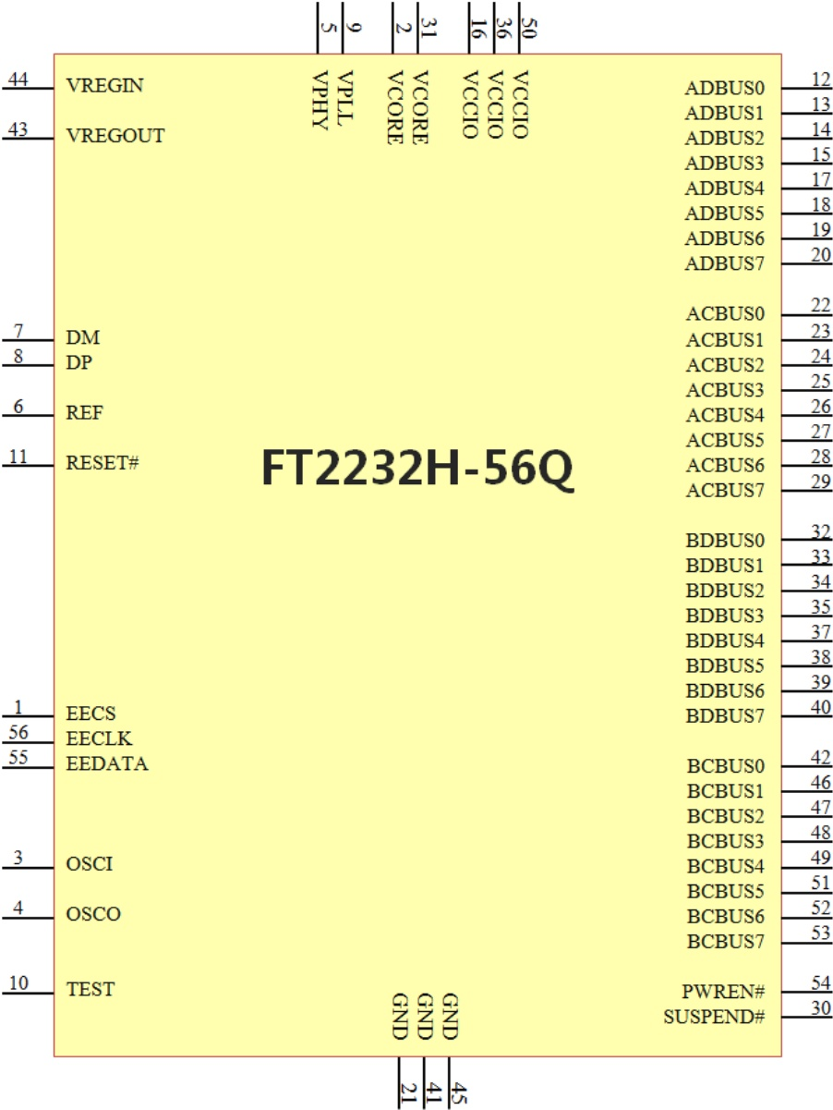

**图3.2 FT2232H-56Q原理符号**

**3.2.2 FT2232H-56Q引脚说明**

本节描述用于56脚VQFN包的FT2232H-56Q引脚的操作。多引脚的功能是由FT2232H-56Q的配置决定的。下表详细说明了

未来科技设备国际有限公司版权所有

17



**FT2232H双高速USB多用途UART/FIFO IC数据表版本2.6**

文档没有。: FT_000061过关号: FTDI # 77

每个引脚的功能取决于接口的配置。表3.13描述了每个函数。(注意:在本文档中，主动低信号的约定是信号名称后跟#)。大头针标记* *默认与内部75 kΩ停课输入(大约)拉起VCCIO电阻器。

|  |  |  |  |  |  |  |  |  |  |  |
| --- | --- | --- | --- | --- | --- | --- | --- | --- | --- | --- |
|  |  |  |  |  | **FT2232H-56Q** | |  |  |  |  |
|  | **销** |  |  | **引脚功能(视配置而定)** | | | | |  |  |
| 销# | 销的名字 | 异步串行(RS232) | 245年FIFO同步 | 245年先进先出 | 异步Bit-bang | 同步Bit-bang | MPSSE | 快速串行通信 | CPU风格FIFO | 主机总线仿真 |
|  |  |  |  |  |  | **一个频道** |  |  |  |  |
| 12 | ADBUS0 | TXD | D0 | D0 | D0 | D0 | TCK / SK | 使用 | D0 | AD0 |
| 13 | ADBUS1 | RXD | D1 | D1 | D1 | D1 | TDI / |  | D1 | AD1 |
| 14 | ADBUS2 | RTS # | D2 | D2 | D2 | D2 | TDO /迪 |  | D2 | AD2 |
| 15 | ADBUS3 | CTS # | D3 | D3 | D3 | D3 | 经颅磁刺激/ CS |  | D3 | AD3粉 |
| 17 | ADBUS4 | DTR # | D4 | D4 | D4 | D4 | GPIOL0 |  | D4 | AD4 |
| 18 | ADBUS5 | 域的# | D5 | D5 | D5 | D5 | GPIOL1 |  | D5 | AD5 |
| 19 | ADBUS6 | # DCD计划 | D6 | D6 | D6 | D6 | GPIOL2 |  | D6 | AD6 |
| 20. | ADBUS7 | 国际扶轮# | D7 | D7 | D7 | D7 | GPIOL3 |  | D7 | AD7 |
| 22 | ACBUS0 | TXDEN | RXF # | RXF # | * * | * * | GPIOH0 |  | CS # | A8 |
| 23 | ACBUS1 | * * | TXE # | TXE # | WRSTB | WRSTB | GPIOH1 |  | A0 | A9 |
| 24 | ACBUS2 | * * | RD # | RD # | RDSTB # | RDSTB # | GPIOH2 |  | RD # | A10 |
| 25 | ACBUS3 | RXLED # | 或者说是# | 或者说是# | * * | * * | GPIOH3 |  | 或者说是# | A11 |
| 26 | ACBUS4 | TXLED # | SIWUA | SIWUA | SIWUA | SIWUA | GPIOH4 |  | SIWUA | A12 |
| 27 | ACBUS5 | * * | CLKOUT | * * | * * | * * | GPIOH5 |  | * * | 首次购物 |
| 28 | ACBUS6 | * * | OE # | * * | * * | * * | GPIOH6 |  | * * | 阿 |
| 29 | ACBUS7 | * * | * * | * * | * * | * * | GPIOH7 |  | * * | A15 |
|  |  |  |  |  |  | **B通道** |  |  |  |  |
| 32 | BDBUS0 | TXD |  | D0 | D0 | D0 | TCK / SK | FSDI | D0 | CS # |
| 33 | BDBUS1 | RXD |  | D1 | D1 | D1 | TDI / | FSCLK | D1 | 啤酒 |
| 34 | BDBUS2 | RTS # |  | D2 | D2 | D2 | TDO /迪 | FSDO | D2 | RD # |
| 35 | BDBUS3 | CTS # |  | D3 | D3 | D3 | 经颅磁刺激/ CS | FSCTS | D3 | 或者说是# |
| 37 | BDBUS4 | DTR # |  | D4 | D4 | D4 | GPIOL0 |  | D4 | IORDY |
| 38 | BDBUS5 | 域的# |  | D5 | D5 | D5 | GPIOL1 |  | D5 | CLKOUT |
| 39 | BDBUS6 | # DCD计划 |  | D6 | D6 | D6 | GPIOL2 |  | D6 | 我/ O0 |
| 40 | BDBUS7 | 国际扶轮# |  | D7 | D7 | D7 | GPIOL3 |  | D7 | 我/ O1群 |
| 42 | BCBUS0 | TXDEN |  | RXF # | * * | * * | GPIOH0 |  | CS # | * * |
| 46 | BCBUS1 | * * |  | TXE # | WRSTB | WRSTB | GPIOH1 |  | A0 | * * |
| 47 | BCBUS2 | * * |  | RD # | RDSTB # | RDSTB # | GPIOH2 |  | RD # | * * |
| 48 | BCBUS3 | RXLED # |  | 或者说是# | * * | * * | GPIOH3 |  | 或者说是# | * * |
| 49 | BCBUS4 | TXLED # |  | SIWUB | SIWUB | SIWUB | GPIOH4 | SIWUB | SIWUB | * * |
| 51 | BCBUS5 | * * |  | * * | * * | * * | GPIOH5 |  | * * | * * |
| 52 | BCBUS6 | * * |  | * * | * * | * * | GPIOH6 |  | * * | * * |
| 53 | BCBUS7 | PWRSAV | PWRSAV | PWRSAV | PWRSAV | PWRSAV | GPIOH7 | PWRSAV | PWRSAV | PWRSAV |
| 54 | PWREN | PWREN | PWREN | PWREN | PWREN | PWREN | PWREN | PWREN | PWREN | PWREN |
| 30. | 奥维# | 奥维# | 奥维# | 奥维# | 奥维# | 奥维# | 奥维# | 奥维# | 奥维# | 奥维# |
|  |  |  |  | **配置存储器接口** | | | | |  |  |
| 1 | 电 |  |  |  |  |  |  |  |  |  |
| 56 | EECLK |  |  |  |  |  |  |  |  |  |
| 55 | EEDATA |  |  |  |  |  |  |  |  |  |

**表3.13 56脚VQFN包FT2232H引脚配置表3.2.3 FT2232H- 56q通用引脚**

以下FT2232H-56Q引脚的操作是相同的，无论配置的模式:-

未来科技设备国际有限公司版权所有

18



**FT2232H双高速USB多用途UART/FIFO IC数据表版本2.6**

文档没有。: FT_000061过关号: FTDI # 77

|  |  |  |  |  |  |  |  |  |  |  |
| --- | --- | --- | --- | --- | --- | --- | --- | --- | --- | --- |
| **销不。** | |  | **的名字** | |  | **类型** | |  |  | **描述** |
| ***2, 31*** | |  | VCORE | |  | 电源输入 | |  | + 1.8 v的输入。核心电源电压输入。 | |
| ***16日,36岁,50岁*** | | | VCCIO | |  | 电源输入 | |  | + 3.3 v的输入。I/O接口电源输入。未能连接所有VCCIO引脚将导致设备故障。 | |
|  | ***9*** |  | VPLL |  |  | 电源输入 | |  | + 3.3 v的输入。内部PHY PLL电源输入。建议使用LC滤波器对该电源进行过滤。 | |
|  | ***5*** |  | VPHY |  |  | 电源输入 | |  | + 3.3 v的输入。内部USB PHY电源输入。注意，这不能直接连接到USB电源。必须使用A +3.3V调节器。建议使用LC滤波器对该电源进行过滤。 | |
| ***44*** | |  | VREGIN | |  | 电源输入 | |  | + 3.3 v的输入。集成1.8V调压器输入。 | |
| ***43*** | |  | VREGOUT | |  | 功率输出 | |  | + 1.8 v的输出。集成调压器输出。用3.3uF滤波器电容连接VCORE。 | |
| ***21日,41岁,45岁*** | | | 接地 |  |  | 电源输入 | |  | 0 v输入。 |  |
|  |  |  |  | **表3.14 56针VQFN封装的电源和接地** | | | | | | |
| **销不。** | |  | **的名字** | |  | **类型** | |  |  | **描述** |
|  | ***3.*** |  | OSCI | |  | 输入 | |  | 振荡器输入。 |  |
|  | ***4*** |  | OSCO | |  | 输出 | |  | 振荡器的输出。 |  |
|  | ***6*** |  | 裁判 |  |  | 输入 | |  | 目前的参考——连接通过一个12 kΩ接地电阻器@ 1%。 | |
|  | ***7*** |  | DM |  |  | I / O | |  | USB数据信号减。 |  |
|  | ***8*** |  | DP |  |  | I / O | |  | USB数据信号加。 |  |
| ***10*** | |  | 测试 | |  | 输入 | |  | IC测试引脚-用于正常工作应连接到GND。 | |
| ***11*** | |  | 重置# | |  | 输入 | |  | 复位输入(低电平)。 | |
| ***54*** | |  | PWREN # | |  | 输出 | |  | 有源低功率使能输出。  PWREN# = 0:正常运行。  没有USB挂起模式或设备  配置。  这可用于外部电路电源下降时，逻辑  设备处于USB挂起状态或尚未配置。 | |
| ***30.*** | |  | 暂停# | |  | 输出 | |  | 当USB处于挂起模式时处于活动低。 | |
| ***53*** | |  | PWRSAV # | |  | 输入 | |  | USB电源节省输入。这是一个EEPROM可配置选项  当FT2232H在自供电模式下使用时使用  用来防止强迫电流下USB线时，主机  或者集线器断电。  PWRSAV# = 1:正常运行  被迫进入暂停模式。  PWRSAV #可以连接到接地(通过10 kΩ电阻)  另一个电阻(例如4K7)连接到USB的VBUS  连接器。当这个输入变大时，它指示给  FT2232H，即连接到主机PC。当主机或集线器  当电源关闭时，FT2232H将处于暂停模式。 | |
|  |  |  | **表3.15 56针VQFN封装常用功能引脚** | | | | | | | |
| **销不。** | | **的名字** | | **类型** | | |  |  |  | **描述** |
| ***1*** |  |  | 电 | I / O | | | 芯片选择。设备复位期间的三状态。 | | | |
| ***56*** | | EECLK | | 输出 | | | 时钟信号到EEPROM。设备复位期间的三状态。当不复位时，输出EEPROM时钟。 | | | |
| ***55*** | | EEDATA | | I / O | | | EEPROM -数据I/O通过一个2.2K电阻直接连接到EEPROM的输入数据和输出数据。同时，通过10K电阻从EEPROM中拉出数据到VCC进行正确的操作。设备复位期间的三状态。 | | | |

**表3.16 56针VQFN封装的EEPROM接口组**

**3.2.4 FT2232H-56Q配置引脚**

下面的章节将描述表3.13中提到的可配置引脚的功能，这些引脚由FT2232H的配置方式决定。

未来科技设备国际有限公司版权所有

19



**FT2232H双高速USB多用途UART/FIFO IC数据表版本2.6**

文档没有。: FT_000061过关号: FTDI # 77

**3.2.4.1 RS232接口使用FT2232H-56Q引脚**

FT2232H-56Q通道A或通道B可以配置为RS232接口。在这种模式下配置时，所使用的引脚和信号的描述如表3.17所示。

|  |  |  |  |  |
| --- | --- | --- | --- | --- |
| **通道A引脚号。** | **通道B引脚号码** | **的名字** | **类型** | **RS232配置描述** |
| ***12*** | ***32*** | TXD | 输出 | TXD =发射机输出 |
| ***13*** | ***33*** | RXD | 输入 | RXD =接收器输入 |
| ***14*** | ***34*** | RTS # | 输出 | 准备发送握手输出 |
| ***15*** | ***35*** | CTS # | 输入 | 用于发送握手输入 |
| ***17*** | ***37*** | DTR # | 输出 | 数据传输就绪调制解调器信令线 |
| ***18*** | ***38*** | 域的# | 输入 | 数据集就绪调制解调器信令线 |
| ***19*** | ***39*** | # DCD计划 | 输入 | 数据载波检测调制解调器信令线 |
| ***20.*** | ***40*** | 国际扶轮# | 输入 | 环形指示器控制输入。当远程唤醒选项是启用在EEPROM，采取RI#低可以用来恢复PC USB主机控制器从暂停。(也请参见章节错误中的注释1、2、3 !)**未找到参考源。)** |
| ***22*** | ***42*** | TXDEN | 输出 | TXDEN = (TTL级别)。用于RS485电平转换器。 |
| ***25*** | ***48*** | RXLED # | 输出 | RXLED = FT2232H数据传输到USB主机时接收信令输出。通过USB接收数据时脉冲低(RXD)。这应该连接到一个LED。 |
| ***26*** | ***49*** | TXLED # | 输出 | TXLED = USB主机传输数据到FT2232H时传输信令输出。通过USB传输数据(TXD)时脉冲低。这应该连接到一个LED。 |

**表3.17通道A和通道B RS232配置的FT4232H-56Q引脚描述**

**3.2.4.2 FT2232H-56Q引脚用于FT245风格的同步FIFO接口**

FT2232H-56Q专用通道A可配置为FT245风格的同步FIFO接口。在这种模式下配置时，使用的引脚和信号的描述如表3.18所示。要进入此模式，外部EEPROM必须设置为端口为245模式。然后应用程序向FTDI驱动程序发送一个软件命令(Set Bit Mode option)，告诉芯片进入单通道同步FIFO模式。在这种模式下，“B”通道不可用，因为所有资源都已切换到通道a。在这种模式下，数据是在CLKOUT的上升边写入或读取的。

|  |  |  |  |
| --- | --- | --- | --- |
| **通道A引脚号。** | **的名字** | **类型** | **FT245配置描述** |
| *20日,19日,18日,17日,15日,14日,13日,12* | ADBUS [7:0] | I / O | D7到D0双向FIFO数据。这种总线通常是输入，除非OE号是低的。 |
| *22* | RXF # | 输出 | 当较高时，不要从FIFO读取数据。低的时候，就有  可通过驱动RD#读取的FIFO中可用的数据  低。当处于同步模式时，数据在每个  时钟显示rxf#和RD#都是低的。注意OE# pin  在断言RD# ?之前，必须至少被压低1个时钟周期  低。 |
| *23* | TXE # | 输出 | 当高时，不要将数据写入FIFO。当低时，数据可以写入FIFO通过驱动WR#低。当处于同步模式时，数据在TXE#和wr#都低的每个时钟上传输。 |
| *24* | RD # | 输入 | 使当前的FIFO数据字节被驱动到D0…当RD#变低时D7。在下一个FIFO数据字节(如果可用)在每个CLKOUT循环中从receive FIFO缓冲区获取，直到RD#达到高峰。 |
| *25* | 或者说是# | 输入 | 启用D0上的数据字节…要写入的D7引脚 |
|  |  |  |  |

未来科技设备国际有限公司版权所有

20.



**FT2232H双高速USB多用途UART/FIFO IC数据表版本2.6**

文档没有。: FT_000061过关号: FTDI # 77

|  |  |  |  |
| --- | --- | --- | --- |
|  |  |  | 发送FIFO缓冲区时，WR#是低的。下一个FIFO数据 |
|  |  |  | 字节被写入传输FIFO缓冲区的每个CLKOUT周期 |
|  |  |  | 直到WR值升高。 |
| *27* | CLKOUT | 输出 | 60兆赫时钟驱动芯片。所有信号都应该是  与这个时钟同步的 |
|  |  |  | 输出启用时，低驱动器数据到D0-7。这应该 |
| *28* | OE # | 输入 | 在驱动RD#低到之前至少一个时钟周期被压低 |
|  |  |  | 允许数据缓冲区反转。 |
|  |  |  | 发送即时/唤醒信号结合了两个功能  在一个针上。如果USB处于挂起模式(PWREN# = 1)和 |
|  |  |  | 在EEPROM中启用了远程唤醒，将此针调低 |
|  |  |  | 将导致设备在USB总线上请求一份简历。 |
|  |  |  | 通常，这可以用来唤醒主机PC。 |
| 26 | 四物 | 输入 | 在正常操作期间(PWREN# = 0)，如果这个引脚是频闪的  设备TX缓冲区中的任何数据都将通过USB发送出去 |
|  |  |  | 对于来自驱动程序的下一个大容量请求 |
|  |  |  | 等待数据包大小。这可以用来优化USB传输 |
|  |  |  | 一些应用程序的速度。如果不使用，请将此别针系在VCCIO上。 |
|  |  |  | (也请参见章节错误中的注释1、2、3 !)**引用源没有** |
|  |  |  | **发现)。** |

**表3.18通道FT245风格同步FIFO配置的引脚描述FT4232H- 56Q**

有关此模式的功能描述，请参阅4.4节。

**3.2.4.3 FT2232H-56Q引脚用于FT245风格的异步FIFO接口**

FT223-56Q通道A或通道B可配置为FT245异步FIFO接口。在这种模式下配置时，所使用的引脚和信号的描述如表3.19所示。要进入这种模式，外部EEPROM必须设置为端口A或B或两者都为245模式。在这种模式下，数据是在RD#或wr#信号的下降边写入或读取的。

|  |  |  |  |  |
| --- | --- | --- | --- | --- |
| **通道A引脚号。** | **通道B引脚号码** | **的名字** | **类型** | **FT245配置描述** |
| *20日,19日,18日,17日,15日,14日,13日,12* | 40, 39岁,38岁,37岁,35岁,34岁,33岁,32 | 通道A = ADBUS[7:0]通道B = BDBUS[7:0] | I / O | D7到D0双向FIFO数据。这个总线通常是输入，除非RD#是低的。 |
| *22* | 42 | RXF # | 输出 | 当较高时，不要从FIFO读取数据。  当低时，在FIFO中有可用的数据  这可以读取驱动RD#低。当  rxf#会一直走高  只有在有另一个人的情况下才会再次低下  字节读。在复位期间，这个信号针是三  状态，但通过内部连接到VCCIO  200Ω电阻。 |
| *23* | 46 | TXE # | 输出 | 当高时，不要将数据写入FIFO。当低时，数据可以通过切换wr#的高，然后低写入FIFO。在重置这个信号销停课,但驶进VCCIO通过内部200Ω电阻。 |
| *24* | 47 | RD # | 输入 | 使当前的FIFO数据字节被驱动到D0…当RD#变低时D7。当RD#升高时，从接收FIFO缓冲区获取下一个FIFO数据字节(如果可用)。 |
| *25* | 48 | 或者说是# | 输入 | 在D0上写入数据字节…D7引脚进入传输FIFO缓冲区时，WR#从高到低。 |
| *26* | 49 | 四物 | 输入 | 发送即时/唤醒信号结合两个功能在一个单一的针。如果USB处于挂起模式(PWREN# = 1)并且在EEPROM中启用了远程唤醒，请忽略这个 |
|  |  |  |  |  |

未来科技设备国际有限公司版权所有

21



**FT2232H双高速USB多用途UART/FIFO IC数据表版本2.6**

文档没有。: FT_000061过关号: FTDI # 77

pin低将导致设备请求USB总线上的简历。通常，这可以用来唤醒主机PC。

在正常的操作期间(PWREN# = 0)，如果这个引脚频播低，设备TX缓冲区中的任何数据将在驱动程序的下一个大容量请求通过USB发送出去，而不管等待的包大小。这可以用来优化USB传输速度为一些应用程序。如果不使用，请将此别针系在VCCIO上。(也请参见章节错误中的注释1、2、3 !)**未找到参考源。)**

**表3.19通道A和通道B FT245风格异步FIFO配置了FT4232H-56Q的Pin描述**

**3.2.4.4 FT2232H-56Q引脚接口**

**使用**

**在**

**同步的还是异步的**

**Bit-Bang**

FT2232H-56Q通道A或通道B可配置为同步或异步位bang接口。bitbang模式是一种特殊的FTDI FT2232H设备模式，它将通道上的8条IO线转换为8位双向数据总线。比特bang模式有两种:同步模式和异步模式。当配置为任意位爆炸模式时，使用的引脚和信号的描述如表3.20所示

|  |  |  |  |  |
| --- | --- | --- | --- | --- |
| **一个频道**  **销不。** | **B通道**  **销不。** | **的名字** | **类型** | **配置描述** |
| *20日,19日,18日,17日*  *15日,14日,13日,12* | 40岁,39岁,38岁,37岁,  35岁,34岁,33岁,32 | 通道A = ADBUS[7:0]  通道B = BDBUS[7:0] | I / O | D7到D0双向位bang并行  I / O数据大头针 |
|  |  |  |  | 写频闪，低输出 |
| 23 | 46 | WRSTB # | 输出 | 指示何时有了新数据  从主机写入到I/O引脚 |
|  |  |  |  | PC(通过USB接口)。 |
|  |  |  |  | 读取频闪，此输出上升边 |
| 24 | 47 | RDSTB # | 输出 | 指示何时读取了数据  从并行的I/O引脚和发送到 |
|  |  |  |  | 主机PC(通过USB接口)。 |
|  |  |  |  | 发送即时/唤醒信号 |
|  |  |  |  | 在一个针上结合了两种功能。 |
|  |  |  |  | 如果USB处于挂起模式(PWREN# = |
|  |  |  |  | 1)和远程唤醒在 |
|  |  |  |  | EEPROM，轻抚着这个针将会 |
|  |  |  |  | 使设备请求简历 |
|  |  |  |  | 在USB总线上。通常情况下，这是可以的 |
|  |  |  |  | 用来唤醒主机PC。 |
| 26 | 49 | 四物 | 输入 | 在正常操作期间(PWREN# =  0)，如果此引脚频闪低任何数据 |
|  |  |  |  | 设备TX缓冲区将被发送出去 |
|  |  |  |  | 通过USB进行下一个批量接入请求 |
|  |  |  |  | 从司机不管 |
|  |  |  |  | 等待数据包大小。这可以用 |
|  |  |  |  | 优化USB传输速度 |
|  |  |  |  | 一些应用程序。把这个别针系在 |
|  |  |  |  | 如果不使用VCCIO。(又见注1、2， |
|  |  |  |  | 3节错误!**参考源** |
|  |  |  |  | **未找到)。** |

**表3.20 FT4232H-56Q通道A和通道B同步或异步位bang配置的引脚描述**

有关此模式的功能描述，请参考“错误”部分!**未找到参考源。错误!未找到参考源..**

未来科技设备国际有限公司版权所有

22



**FT2232H双高速USB多用途UART/FIFO IC数据表版本2.6**

文档没有。: FT_000061过关号: FTDI # 77

**3.2.4.5 MPSSE中使用的FT2232H-56Q引脚**

FT2232H-56Q通道A和通道B，每个都有一个多协议同步串行引擎(MPSSE)。每个MPSSE可以独立配置到许多工业标准串行接口协议，如JTAG, I2C或SPI，或者它可以用来实现一个专有的总线协议。例如，可以使用FT2232H的通道连接到由Altera或Xilinx提供的SRAM可配置FPGA。FPGA设备在通电时通常没有配置(即没有定义的功能)。PC上的应用软件可以使用MPSSE通过USB将配置数据下载到FPGA上。这些数据将在开机时定义硬件功能。另一个FT2232H通道可用于另一项功能。或者，每个MPSSE可以用来控制许多GPIO引脚。在这种模式下配置时，所使用的引脚和信号的描述如表3.21所示

|  |  |  |  |  |
| --- | --- | --- | --- | --- |
| **通道A引脚号。** | **通道B引脚号码** | **的名字** | **类型** | **MPSSE配置描述** |
| 12 | 32 | TCK / SK | 输出 | 时钟信号输出。例如:JTAG - TCK，测试接口时钟SPI - SK，串行时钟 |
| 13 | 33 | TDI / | 输出 | 串行数据输出。例如:JTAG - TDI，测试数据输入SPI - DO |
| 14 | 34 | TDO /迪 | 输入 | 串行数据输入。例如:JTAG - TDO，测试数据输出SPI - DI，串行数据输入 |
| 15 | 35 | 经颅磁刺激/ CS | 输出 | 输出信号选择。例如:JTAG - TMS，测试模式选择SPI - CS，串行芯片选择 |
| 17 | 37 | GPIOL0 | I / O | 通用输入/输出 |
| 18 | 38 | GPIOL1 | I / O | 通用输入/输出 |
| 19 | 39 | GPIOL2 | I / O | 通用输入/输出 |
| 20. | 40 | GPIOL3 | I / O | 通用输入/输出 |
| 22 | 42 | GPIOH0 | I / O | 通用输入/输出 |
| 23 | 46 | GPIOH1 | I / O | 通用输入/输出 |
| 24 | 47 | GPIOH2 | I / O | 通用输入/输出 |
| 25 | 48 | GPIOH3 | I / O | 通用输入/输出 |
| 26 | 49 | GPIOH4 | I / O | 通用输入/输出 |
| 27 | 51 | GPIOH5 | I / O | 通用输入/输出 |
| 28 | 52 | GPIOH6 | I / O | 通用输入/输出 |
| 29 | 53 | GPIOH7 | I / O | 通用输入/输出 |

**表3.21通道A和通道B MPSSE配置了FT4232H-56Q的引脚描述**

有关此模式的功能描述，请参阅4.6节MPSSE接口模式描述

**3.2.4.6 FT2232H-56Q引脚用作快速串行接口**

FT2232H-56Q通道B可配置用于高速光双向隔离串行数据传输:快速串行接口。一种专有的FTDI协议，设计用于允许原电隔离设备仅使用4根信号线(超过2根双光隔离线)和2根电源线与FT2232H-56Q同步通信。外围电路控制两个方向的数据传输速率，同时保持完整的数据完整性。最大的USB全速数据率可以实现。如果需要，“A”和“B”通道可以通过相同的4线接口进行通信。

在这种模式下配置时，所使用的引脚和信号的描述如表3.22所示。

**通道B引脚号码**

**的名字**

**类型**

**快速串行接口配置说明**

未来科技设备国际有限公司版权所有

23



**FT2232H双高速USB多用途UART/FIFO IC数据表版本2.6**

文档没有。: FT_000061过关号: FTDI # 77

|  |  |  |  |
| --- | --- | --- | --- |
| 32 | FSDI | 输入 | 快速串行数据输入。 |
| 33 | FSCLK | 输入 | 快速串行时钟输入。时钟输入到FT2232H芯片时钟数据输入或输出。 |
| 34 | FSDO | 输出 | 快速串行数据输出。 |
| 35 | FSCTS | 输出 | 快速串行清除发送信号输出。驱动低表明芯片准备发送数据 |

**表3.22通道B快速串行接口配置的Pin描述FT4232H-56Q**

有关此模式的功能描述，请参考“错误”部分!**未找到参考源。错误!未找到参考源..**

**3.2.4.7 FT2232H-56Q引脚配置为cpu风格的FIFO接口**

FT2232H-56Q通道A或通道B可以配置为CPU风格的FIFO接口模式，允许CPU通过FT2232H-56Q接口到USB。此模式在外部EEPROM中启用。在这种模式下配置时，所使用的引脚和信号的描述如表3.23所示

|  |  |  |  |  |
| --- | --- | --- | --- | --- |
| **通道A引脚号。** | **通道B引脚号码** | **的名字** | **类型** | **快速串行接口配置说明** |
| ***20日,19日,18日,17日,15日,14日,13日,12*** | **40 39 38 3 7 35 34 33 3 2** | **通道A = ADBUS[7:0]通道B = BDBUS[7:0]** | I / O | D7到D0双向数据总线 |
| 22 | 42 | CS # | 输入 | 有源低芯片选择输入 |
| 23 | 46 | A0 | 输入 | 地址位A0 |
| 24 | 47 | RD # | 输入 | 主动低FIFO读取输入 |
| 25 | 48 | 或者说是# | 输入 | 主动低FIFO写入输入 |

**表3.23通道A和通道B cpu风格的FIFO接口配置了FT4232H-56Q的Pin描述**

有关此模式的功能描述，请参考“错误”部分!**未找到参考源。错误!未找到参考源..**

**3.2.4.8 FT2232H-56Q引脚配置为主机总线仿真接口**

FT2232H-56Q可用于结合通道A和通道B配置为主机总线仿真接口模式，仿真标准8048或8051 MCU主机。

在这种模式下配置时，所使用的引脚和信号的描述如表3.24所示

|  |  |  |  |
| --- | --- | --- | --- |
| **销不。** | **的名字** | **类型** | **快速串行接口配置说明** |
| *20日,19日,18日,17日,15日,14日,13日,12* | ADBUS [7:0] | I / O | 多路双向地址/数据总线AD7到AD0 |
| *26日,29日,28日,27日,25日,24日,23日,22* | (很高) | 输出 | 扩展地址A15到A8 |
| 32 | CS # | 输出 | 在读或写期间主动低芯片选择设备。 |
| 33 | 啤酒 | 输出 | 正脉冲锁存地址 |
| 34 | RD # | 输出 | 有源低读输出。 |
| 35 | 或者说是# | 输出 | 主动低写输出。(数据在wr#下降前设置，在wr#上升后保持) |
|  |  |  |  |

未来科技设备国际有限公司版权所有

24



**FT2232H双高速USB多用途UART/FIFO IC数据表版本2.6**

文档没有。: FT_000061过关号: FTDI # 77

|  |  |  |  |  |
| --- | --- | --- | --- | --- |
|  |  |  |  |  |
| 37 | IORDY | 输入 | 延长执行读取或操作的时间  如果驱动低，写操作。拉到VCORE，如果 | |
|  |  |  |  | 没有被使用。 |
| 38 | CLKOUT | 输出 | 主时钟。输出所使用的时钟信号  通过配置的接口。 | |
|  |  | I / O | 设置/清除或读取的MPSSE模式说明 | |
| 39 | 我/ O0 |  | 高字节的数据可以使用这个大头针。请  的操作请参阅应用说明AN_108 | |
|  |  |  | 这些指令。 | |
|  |  | I / O | 设置/清除或读取的MPSSE模式说明 | |
|  |  |  | 高字节的数据可以使用这个大头针。在 | |
|  |  |  | 另外，这个别针有说明，将使  控制器一直等到它是高的，或者一直等到它是高的 | |
|  |  |  | 低。这可以用来连接到IRQ引脚的 | |
| 40 | 我/ O1群 |  | 外围芯片。FT2232H将等待 | |
|  |  |  | 中断，然后读取设备，并传递 | |
|  |  |  | 回答主机PC。I/O1必须被保留 | |
|  |  |  | 输入模式(如果使用此选项)。请参考 | |
|  |  |  | 这些操作的应用程序说明AN_108 | |
|  |  |  | 指令。 |  |

**表3.24通道A和通道B主机总线仿真接口为FT4232H-56Q配置了Pin描述**

有关此模式的功能描述，请参考“错误”部分!**未找到参考源。错误!未找到参考源..**

未来科技设备国际有限公司版权所有

25



**FT2232H双高速USB多用途UART/FIFO IC数据表版本2.6**

文档没有。: FT_000061过关号: FTDI # 77

**4功能描述**

FT2232H USB 2.0高速(480Mb/s) to UART/FIFO是FTDI的第五代ICs之一。它有能力被配置在各种工业标准串行或并行接口。

FT2232H有两个独立的可配置接口。每个接口可配置为UART、FIFO、JTAG、SPI、I2C或bit-bang模式，具有独立的波特率发生器。除此之外，FT2232H还支持主机总线仿真模式、cpu风格的FIFO模式和快速的opto隔离串行接口模式。

**4.1关键特性**

**USB高速双接口。**FT2232H是一个USB 2.0高速(480Mbits/s)双独立灵活可配置的并行/串行接口。

**功能集成。**FT2232H集成了一个USB协议引擎，该引擎控制物理通用收发器宏rocell接口(UTMI)，并处理USB 2.0高速接口的所有方面。FT222H包括一个集成的+1.8V低退出(LDO)调节器和12MHz到480MHz的锁相环。它还包括每个接口的4kbytes Tx和Rx数据缓冲区。FT2232H有效地将整个USB协议集成在一个芯片上，不需要固件。

**MPSSE。**多用途同步串行引擎(MPSSE)，速度可达30mbits /s，提供灵活的同步接口配置。

**数据传输速率。**当配置为RS232/RS422/RS485 UART接口时，FT2232H支持高达12 Mbaud的数据传输速率，或者在同步并行FIFO接口上大于25mbytes /s。请注意FT2232H不支持7 Mbaud、9 Mbaud、10 Mbaud、11 Mbaud的波特率。

**延迟计时器。**这实际上是驱动程序的一个特性，用于将短数据包刷新回PC。默认值是16ms，但是可以在0ms到255ms之间进行更改。在0毫秒的延迟，你得到一个包传输在每个高速微帧。

**4.2功能块描述**

**双多用途UART/FIFO控制器。**FT2232H有两个独立的UART/FIFO控制器。这些控制UART数据，245 fifo数据，opto隔离(快速串行)或控制位爆炸模式，如果选择设置命令。每个多用途UART/FIFO控制器还包含一个MPSSE(多协议同步串行引擎)，可以彼此独立使用。使用此MPSSE可配置多用途UART/FIFO控制器，在软件命令下配置1个MPSSE + 1个UART/ 245 FIFO(每个UART/ 245可设置为Bit Bang模式，如果需要可以获得额外的I/O)或2个MPSSE。

**USB协议引擎和FIFO控制。**USB协议引擎控制和管理UTMI PHY和芯片的FIFOs之间的接口。它还处理电源管理和USB协议规范。

**双端口FIFO TX缓冲区(每个接口4Kbytes)。**来自主机PC的数据被存储在这些缓冲区被多用途的UART/FIFO控制器使用。这是由USB协议引擎和FIFO控制块控制。

**双端口FIFO RX缓冲区(每个接口4Kbytes)。**来自多用途UART/FIFO控制器的数据被存储在这些块中，当请求时被送回主机PC。这是由USB协议引擎和FIFO控制块控制。

**复位发电机-集成的复位发电机单元提供一个可靠的电源上的复位装置内部电路在电源上。**RESET#输入引脚允许外部设备重置FT2232H。重置#应该绑定到VCCIO (+3.3v)，如果不被使用。

未来科技设备国际有限公司版权所有

26



**FT2232H双高速USB多用途UART/FIFO IC数据表版本2.6**

文档没有。: FT_000061过关号: FTDI # 77

**独立的波特率发生器——波特率发生器提供了一个x16或一个x10 UART的从一个120 mhz时钟输入参考时钟,由14位缩放和4位注册提供微调的波特率(用于除以一个数加上一小部分)。**这决定了可编程的UART的波特率从183波特到1200万波特。FT2232H不支持7 Mbaud、9 Mbaud、10 Mbaud和11 Mbaud的波特率。

有关更多细节，请参阅FTDI应用说明AN232B-05。

**+ 1.8 v LDO稳压器。**该+1.8 v LDO调节器产生+1.8伏特为核心和USB收发单元。其输入(VREGIN)必须连接+3.3V外接电源。还建议在VREGIN中增加一个外部滤波电容。FT2232H的+1.8V输出(VREGOUT)与内部功能没有直接连接。PCB必须被路由连接VREGOUT到引脚，需要+1.8V包括VREGIN。

**UTMI体育。**通用收发机接口(UTMI)物理接口单元。此块处理USB TX/RX数据的全速/高速串行(序列化-反序列化)功能。它还为芯片的其余部分提供时钟。一个12兆赫的晶体应该连接到OSCI和OSCO引脚。在PCB上的REF和GND之间应该连接一个12K欧姆的电阻。

UTMI PHY功能包括:

•支持480 Mbit / s的“高速”(HS) / 12 Mbit / s“全速”(FS), FS,“低速”(LS)

•同步/ bgi的生成和检查

•数据和时钟恢复从USB串行流。

•位填充/取货作业;比特错误检测。

•管理USB简历,醒来和暂停功能。

•单一平行数据时钟输出与芯片上的锁相环产生速度更高的串行数据的时钟。

**eepm接口。**在不使用外部EEPROM的情况下，FT2232H默认为USB到双异步串口设备。增加一个外部的93C46 (93C56或93C66) EEPROM允许芯片的每个通道独立配置为串行UART (RS232模式)、并行FIFO(245)模式或快速串行(opto隔离)。外部EEPROM还可以用于定制FT2232H的USB VID、PID、序列号、产品描述字符串和电源描述符值，供OEM应用程序使用。其他参数由EEPROM控制，包括远程唤醒，软拉下电源关闭和I/O引脚驱动器强度。

EEPROM应该是一个16位宽的配置，例如一个微芯片93LC46B或在VCC = +3.00V到3.6V时具有1Mbit/s时钟速率的等效器件。EEPROM是通过USB使用一个名为FT_PROG的实用程序进行电路编程的。这允许一个空白部分被焊接到PCB和编程作为制造和测试过程的一部分。

如果没有EEPROM被连接(或者EEPROM是空白的)，FT2232H将默认为双串口。设备使用其内置的默认VID(0403)、PID(6010)产品描述和电源描述符值。在这种情况下，设备将没有序列号作为USB描述符的一部分。

未来科技设备国际有限公司版权所有

27



**版本2.6 FT2232H双高速USB多用途UART/FIFO IC数据表**

文档没有。: FT_000061Clearance不。: FTDI # 77

**4.3双口FT232 UART接口模式说明**

可以配置为这些接口的混合。

示例演示了如何使用RS232、RS422或RS485接口配置FT2232H。FT2232 FT2232H可以配置在类似于FTDI FT232设备的UART模式下。以下

**4.3.1双口RS232配置**

重复为频道B提供一个双重RS232，但已被省略为清楚。

图4.1说明了如何使用RS232 UART接口配置FT2232H。这可以

**图4.1 RS232配置**

**GNDGND**

**27 pf**

**4.7uF 4.7uF 100nF 100nF**

**RxD_LED**

**接地**

**接地**

**接地接地+ 1.8 v**

**接地**

**文**

**LDO + 3.3 v**

**输出电压**

**+ 3.3 v**

**接地**

**100年nf**

**接地**

**50**

**VREGIN**

**接地**

**接地**

**100年nf**

**+ 3.3 v**

**接地**

**1**

**+ 3.3 v**

**12 k**

**接地**

**2**

**sci**

**3.**

**D**

**6**

**ORG**

**接地**

**BDBUS2 40**

**BDBUS1 39**

**BDBUS0 38**

**TTL_RxD1**

**TTL_TxD1**

**CS**

**EECLK**

**电**

**10 k**

**BDBUS7 46**

**45**

**BDBUS6**

**BDBUS5 44**

**43**

**BDBUS4**

**BDBUS3 41**

**TTL_RTS1**

**接地**

**nf 100 + 3.3 v**

**接地**

**+ 3.3 v**

**BCBUS0**

**TTL_DTR1**

**TTL_CTS1**

**5**

**RxD_LED**

**TTL_RTS1 13**

**9**

**TxD1**

**MAX3241EUI**

**27**

**26**

**V +**

**VCC**

**100年nf**

**TTL_TxD1 14**

**C2 -**

**2**

**C2 +**

**1**

**C1 -**

**24**

**C1 +**

**28**

**100年nf100nf**

**TTL_RI1**

**TTL_DCD1**

**2**

**EEDATA 61**

**EEDATA**

**62**

**EECLK**

**63**

**电**

**10 k10k**

**重置#**

**0Ω**

**+ 3.3 v**

**1 k**

**裁判**

**ACBUS7 34**

**33**

**ACBUS6**

**ACBUS5 32**

**30.**

**ACBUS4**

**ACBUS3 29**

**DP**

**DM**

**ACBUS2 28**

**ACBUS1 27**

**ACBUS0 26**

**ADBUS3 19**

**18**

**ADBUS2**

**17**

**ADBUS1**

**100年nf**

**16**

**59**

**ADBUS0**

**BCBUS7**

**VREGOUT**

**58**

**49**

**BCBUS6**

**接地**

**57**

**接地**

**BCBUS5**

**+ 3.3 v**

**55**

**220**

**BCBUS1**

**+ 3.3 v**

**48**

**+1.8V +1.8V +3.3V +3.3V +3.3V +3.3V +3.3V**

**TTL_DSR1**

**LED1**

**接地**

**TxD_LED**

**52**

**+ 3.3 v**

**BCBUS2**

**100nF 100nF 100nF 100nF 100nF 100nF 100**

**53**

**+ 3.3 v**

**BCBUS3**

**LED2**

**54**

**220**

**BCBUS4**

**ADBUS4**

**21**

**ADBUS5**

**22**

**ADBUS6**

**23**

**ADBUS7**

**24**

**3.3超滤**

**接地**

**接地接地**

**通风装置**

**1**

**D -**

**2**

**D +**

**3.**

**接地4**

**7**

**8**

**6**

**14**

**接地**

**TxD_LED**

**RTS1**

**CON1**

**10RS232-A TTL_DTR1**

**11**

**21**

**20.**

**DCD1 1 DSR1 6 RxD1 2 RTS1 7 TxD1**

**OSCI**

**12 mhz**

**8**

**2.2 k**

**1 3**

**7**

**测试**

**13**

**27 pf**

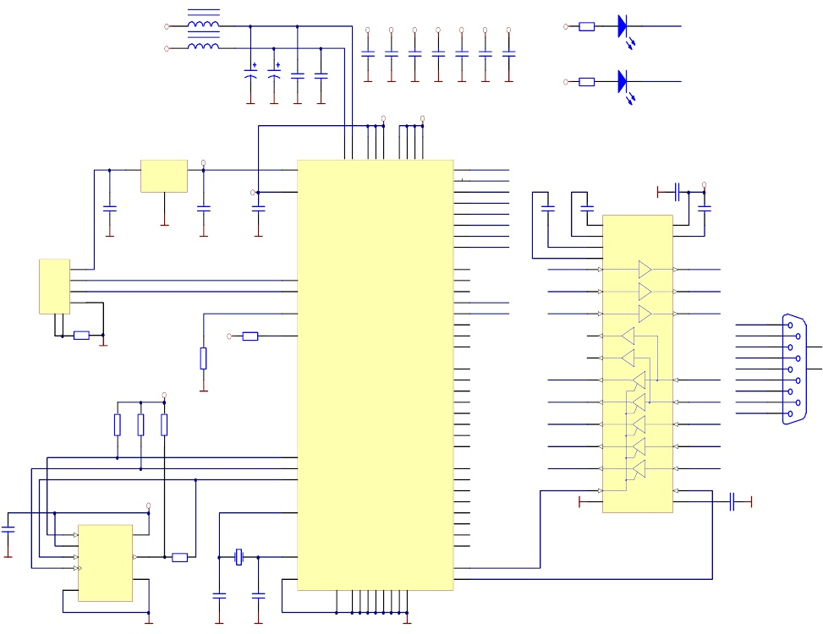

**4**

**9**

**12**

**37**

**64**

**20.**

**31**

**42**

**56**

**+ 1.8 v**

**VPHY**

**VPLL**

**VCORE**

**VCORE**

**VCORE**

**VCCIO**

**VCCIO**

**VCCIO**

**VCCIO**

**93 c46**

**43 OSCO问**

**TTL_RxD1 19**

**TTL_CTS1 18**

**RxD1**

**3.**

**CTS1 8**

**4 DTR1 4 RI1 9**

**5**

**CTS1**

**5接地**

**TTL_DCD1 17**

**TTL_DSR1 16**

**TTL_RI1 15**

**11**

**10 DCD1**

**6**

**DSR1**

**7**

**RI1**

**8**

**PWREN # 23**

**25**

**接地**

**SHDN**

**接地V -**

**暂停**

**22**

**3.**

**100年nf**

**接地**

**PWREN**

**PWREN # 60暂停**

**暂停#**

**36**

**VCC**

**杜**

**AGND**

**接地**

**接地**

**接地**

**接地**

**接地**

**接地**

**接地**

**接地**

**10**

**1**

**5**

**11**

**15**

**25**

**35**

**47**

**51**



**接地**

未来科技设备国际有限公司版权所有

28



**FT2232H双高速USB多用途UART/FIFO IC数据表版本2.6**

文档没有。: FT_000061过关号: FTDI # 77

**4.3.2双端口RS422配置**

图4.2说明了如何将FT2232H配置为一个双重RS422接口。

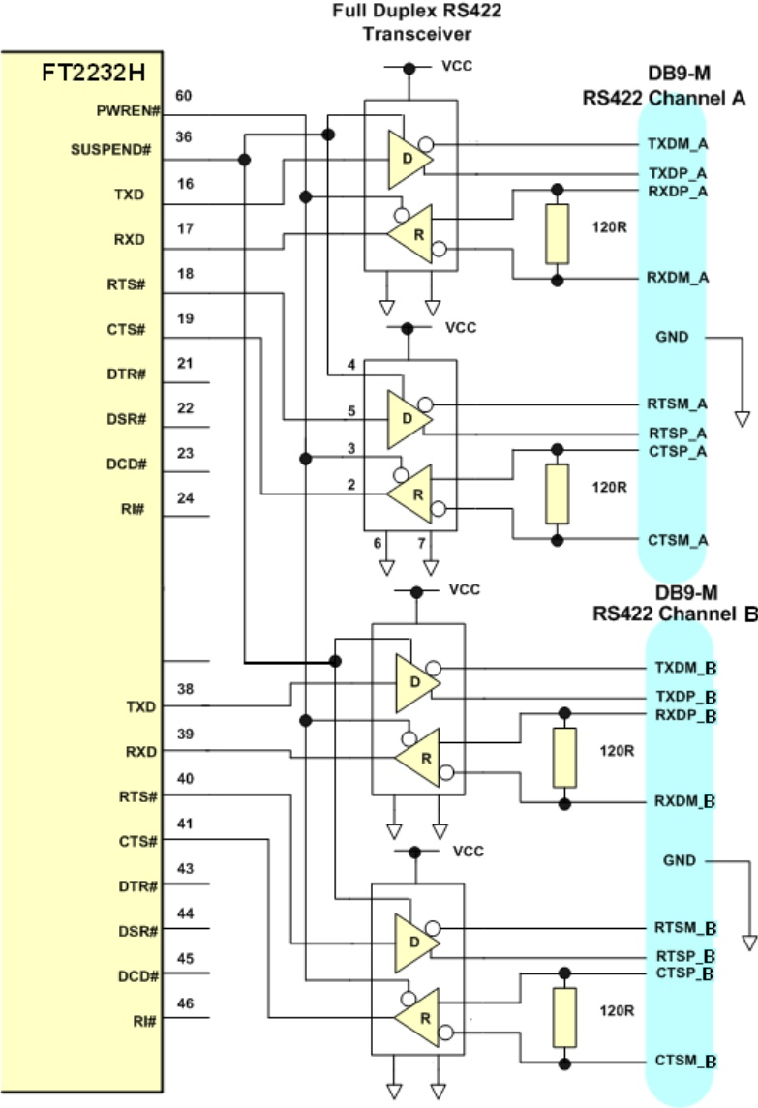

**图4.2双RS422配置**

在这种情况下，通道A和通道B都被配置为在TTL电平上工作的UART，并且使用电平转换设备(全双工RS485收发器)将FT2232H的TTL电平信号转换为RS422电平。PWREN#信号是用来电源下的水平位移，这样，他们在一个低静止电流时，USB接口是在暂停模式。

未来科技设备国际有限公司版权所有

29



**FT2232H双高速USB多用途UART/FIFO IC数据表版本2.6**

文档没有。: FT_000061过关号: FTDI # 77

**4.3.3双口RS485配置**

图4.3说明了如何将FT2232H配置为双RS485接口。

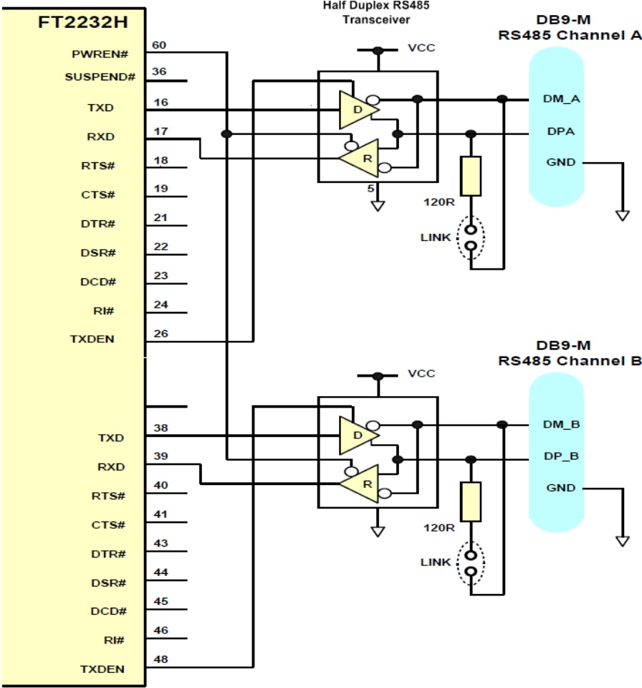

**图4.3双RS485配置**

在这种情况下，通道A和通道B都被配置为在TTL电平上工作的RS485，使用电平转换装置(半双工RS485收发器)将FT232H的TTL电平信号转换为RS485电平。它在发射机和接收机上都有独立的启用。使用RS485，发射机只有在字符从UART传输时才启用。FT2232H上的TXDEN引脚正是为了这个目的而提供的，因此发射机使能连线到TXDEN的。接收器启用是活跃的低，所以它是有线到PWREN# pin禁用接收器时，在USB挂起模式。

RS485是一个多滴网络-即许多设备可以通过一个单一的两线电缆连接彼此通信。RS485电缆需要被终止在电缆的每一端。如果设备物理上位于电缆的两端，则提供连接以允许电缆被终止。

未来科技设备国际有限公司版权所有

30.



**FT2232H双高速USB多用途UART/FIFO IC数据表版本2.6**

文档没有。: FT_000061过关号: FTDI # 77

在这个例子中，FT2232H传输的数据也被传输的设备接收。这是RS485的一个常见特性，需要应用软件从接收的数据流中删除传输的数据。对于FT2232H，完全可以在硬件上做到这一点——只需修改原理图，使FT2232H的RXD是使用HC32或类似逻辑门的TXDEN的电平转换设备的逻辑或接收器输出。

对于FT2232H，完全可以在硬件上做到这一点——只需修改原理图，使FT2232H的RXD是使用HC32或类似逻辑门的TXDEN的电平转换设备的逻辑或接收器输出。

**4.4 FT245同步FIFO接口模式说明**

当通道A配置在FT245同步FIFO接口模式时，所使用的信号的IO时序显示在

图4.4，显示了读写访问的详细信息。时间如表4.1所示。注意，在任何时候只能执行读或写周期。数据是在滴答时钟的上升边缘读取或写入的。

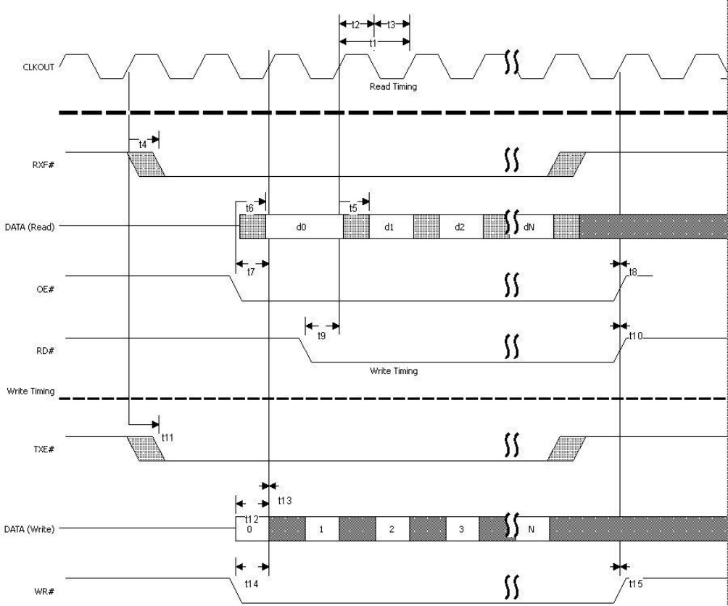

**图4.4 FT245同步FIFO接口信号波形**

|  |  |  |  |  |  |
| --- | --- | --- | --- | --- | --- |
| **的名字** | **最低** | **典型的** | **最大** | **单位** | **描述** |
| t1 |  | 16.67 | 16.67 | ns | CLKOUT时期 |
|  |  |  |  |  |  |

未来科技设备国际有限公司版权所有

31



**FT2232H双高速USB多用途UART/FIFO IC数据表版本2.6**

文档没有。: FT_000061过关号: FTDI # 77

|  |  |  |  |  |  |  |
| --- | --- | --- | --- | --- | --- | --- |
| t2 | 7.5 | 8.33 | 9.17 | ns |  | CLKOUT高期 |
| t3 | 7.5 | 8.33 | 9.17 | ns |  | CLKOUT低的时期 |
| t4 | 1 |  | 7.15 | ns |  | CLKOUT RXF # |
| t5 | 1 |  | 7.15 | ns |  | CLKOUT读取数据有效 |
| t6 | 1 |  | 7.15 | ns |  | 以读取有效的数据 |
| t7 | 8 |  | 16.67 | ns |  | OE #设置时间 |
| T8 | 0 |  |  | ns |  | OE #保存时间 |
| T9 | 8 |  | 16.67 | ns |  | CLKOUT的设置时间(RD# low afterOE# low) |
| T10 | 0 |  |  | ns |  | RD #保存时间 |
| t11 | 1 |  | 7.15 | ns |  | CLKOUT TXE # |
| 病人 | 8 |  | 16.67 | ns |  | 写入数据设置时间 |
| t13 | 0 |  |  | ns |  | 写入数据保持时间 |
| t14 | 8 |  | 16.67 | ns |  | CLKOUT的设置时间(TXE# low后的wr# low) |
| t15 | 0 |  |  | ns |  | 或者说是#保存时间 |

**表4.1 FT245同步FIFO接口信号计时**

这种单通道模式使用一个同步接口来获得高数据传输速度。芯片驱动一个60兆赫的CLKOUT时钟为外部系统使用。

注意，在选择软件中的同步FIFO模式之前，必须在两个通道上都选择异步FIFO模式。

**4.4.1 FT245同步FIFO读取操作**

当芯片驱动rxf#低时，读取操作开始。外部系统可以然后驱动低OE#，以在确认与RD#信号低的数据前转向数据总线驱动程序。OE#低后，第一个数据字节在总线上。外部系统可以通过保持RD#低或它可以在RD#信号中插入等待状态来爆发出芯片的数据。如果有更多的数据要读，它将改变时钟的RD#抽样低。一旦所有的数据被消耗，芯片将驱动rxf#高。在rxf#高值之后，出现在数据总线上的任何数据都是无效的，应该忽略。

**4.4.2 FT245同步FIFO写操作**

可以在txe#较低时启动写操作。当数据有效时，wr#被降低。一个突发操作可以在每一个时钟提供TXE#仍然是低。外部系统必须监视TXE#和它自己的wr#，以检查数据是否已被接受。TXE#和wr#都必须是低的数据才能被接受。

**4.5 FT245异步FIFO接口模式说明**

FT2232H可以配置为双通道异步FIFO接口。这种模式类似于同步FIFO接口，只是数据是在wr#或RD#信号的下降沿上写入或从FIFO读取。

此模式不提供CLKOUT信号，也不期望OE#输入信号。下面的图表说明了异步FIFO模式的定时。

未来科技设备国际有限公司版权所有

32



**FT2232H双高速USB多用途UART/FIFO IC数据表版本2.6**

文档没有。: FT_000061过关号: FTDI # 77

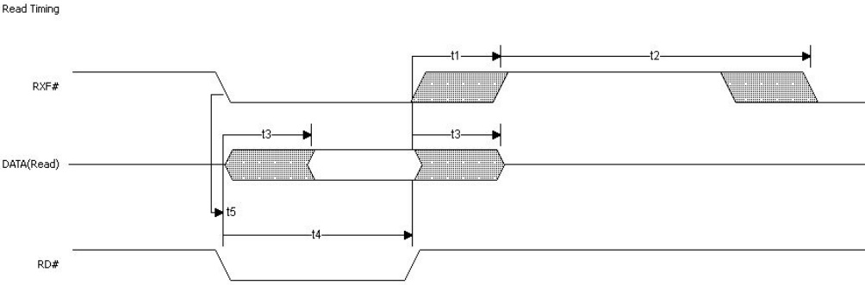

**图4.5 FT245异步FIFO接口读取信号波形**

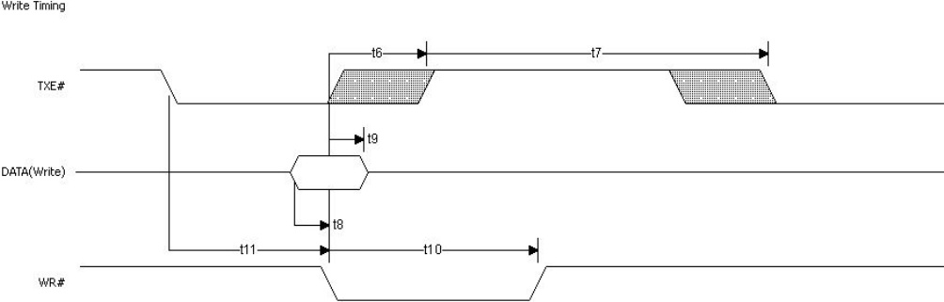

**图4.6 FT245异步FIFO接口写入信号波形**

|  |  |  |  |  |  |
| --- | --- | --- | --- | --- | --- |
| **的名字** | **最低** | **典型的** | **最大** | **单位** | **描述** |
| t1 | 1 |  | 14 | ns | 对rx#无效 |
| t2 | 49 |  |  | ns | rxf#在RD#循环后不活动 |
| t3 | 1 |  | 14 | ns | RD #数据 |
| t4 | 30. |  |  | ns | 主动脉冲宽度 |
| t5 | 0 |  |  | ns | rxf#后激活的RD# |
| t6 | 1 |  | 14 | ns | 激活到TXE#不活动 |
| t7 | 49 |  |  | ns | TXE#不活动后，wr#周期 |
| t8 | 5 |  |  | ns | 数据到wr#活动设置时间 |
| t9 | 5 |  |  | ns | 数据保持时间后，wr#不活动 |
| t10 | 30. |  |  | ns | 有源脉冲宽度 |
| t11 | 0 |  |  | ns | 激活后TXE# |

**表4.2异步FIFO计时(基于标准驱动器级输出)**

未来科技设备国际有限公司版权所有

33



**FT2232H双高速USB多用途UART/FIFO IC数据表版本2.6**

文档没有。: FT_000061过关号: FTDI # 77

**4.6 MPSSE接口模式说明**

MPSSE模式设计允许FT2232H与同步串行协议如JTAG, I2C和SPI总线有效接口。它也可以用于基于FPGA的SRAM的USB编程。MPSSE接口被设计得非常灵活，因此可以配置为允许使用FT2232H实现任何同步串行协议(工业标准或专有协议)。MPSSE在通道A和通道B上可用。

MPSSE是完全可配置的，通过向数据流发送命令来编程。这些可以单独发送，或者更有效地以包的形式发送。MPSSE能够最大持续数据速率为30mbits /s。

当信道配置为MPSSE模式时，使用的IO计时和信号如图4.7和表4.3所示，这些显示了CLKOUT=30MHz的计时。CLKOUT可以内部划分，以提供较慢的时钟。

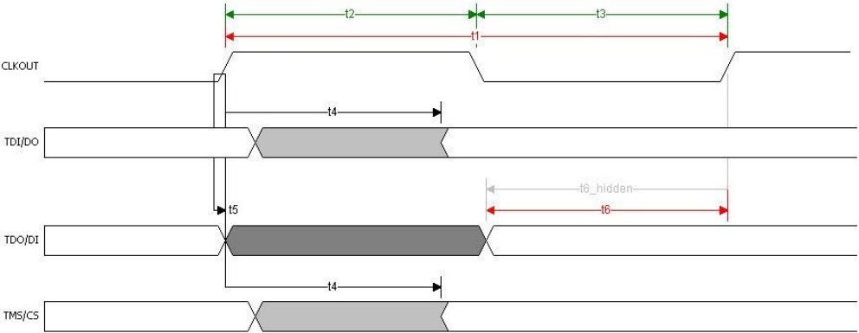

**图4.7 MPSSE信号波形**

|  |  |  |  |  |  |
| --- | --- | --- | --- | --- | --- |
| **的名字** | **最低** | **典型的** | **最大** | **单位** | **描述** |
| t1 |  | 33.33 |  | ns | CLKOUT时期 |
| t2 | 15 | 16.67 |  | ns | CLKOUT高期 |
| t3 | 15 | 16.67 |  | ns | CLKOUT低的时期 |
| t4 | 1 |  | 7.15 | ns | 延迟 |
| t5 | 0 |  |  | ns | TDO / DI保持时间 |
| t6 | 11 |  |  |  | TDO / DI设置时间 |

**表4.3 MPSSE信号计时**

MPSSE模式是启用使用设置位爆炸模式驱动程序命令。十六进制值2将启用它，十六进制值0将重置设备。请参阅应用程序说明AN2232L-02“FT2232D的位模式函数”以获得更多细节和示例。

MPSSE命令集在应用程序注释AN_108 -“命令处理器的MPSSE和MCU主机总线模拟模式”中有完整的描述。

配置MPSSE的附加应用程序说明如下:

•AN_109——“高速FTCI2C DLL编程指南”•AN_110——“高速FTCJTAG DLL编程指南”•AN_111——“高速FTCSPI DLL编程指南”

未来科技设备国际有限公司版权所有

34



**FT2232H双高速USB多用途UART/FIFO IC数据表版本2.6**

文档没有。: FT_000061过关号: FTDI # 77

**4.6.1 MPSSE自适应时钟**

自适应时钟是添加到FT2232H MPSSE引擎的一个新的MPSSE特性。

该模式是有效地用一个返回时钟RTCK握手CLK信号。这是ARM处理器使用的一种技术。

FT2232H将断言CLK行，并等待RTCK从目标设备返回到GPIOL3行，然后再更改TDO (data out行)。



**TDO TCK**

**GPIOL3**

**RTCK**

手臂CPU FT2232H

**图4.8自适应时钟互连**

**TCK**

**TDO**

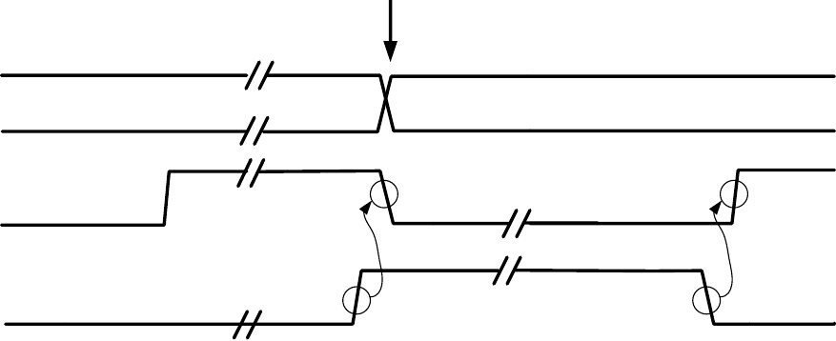

**RTCK**

TCK下降边的TDO变化

**图4.9:自适应时钟波形**

默认情况下不启用自适应时钟。

参见:AN_108 - " MPSSE和MCU主机总线模拟模式的命令处理器"。

**4.7 MCU主机总线仿真模式**

MCU主机总线仿真模式采用FT2232H的A、B通道接口，使芯片仿真标准8048/8051 MCU主机总线。这使得这些MCU系列的外围设备可以通过FT2232H直接连接到USB。

较低的8位(AD7到AD0)是一个多路地址/数据总线。A15到A8提供上(扩展)地址。有4个基本操作:-

1)读出(不将A15改为A8)

2)读取扩展(将A15更改为A8)

3)写(没有把A15变成A8)

4)写扩展(将A15修改为A8)

未来科技设备国际有限公司版权所有

35



**FT2232H双高速USB多用途UART/FIFO IC数据表版本2.6**

文档没有。: FT_000061过关号: FTDI # 77

使用Set Bit Bang模式驱动程序命令启用MCU主机总线仿真模式。十六进制值8将启用它，十六进制值0将重置设备。FT2232H的运行方式与FT2232D相同。请参阅应用程序说明AN2232-02“FT2232D的位模式功能”以获得更多细节和示例。

MCU主机总线仿真模式命令集在应用说明AN_108 -“MPSSE和MCU主机总线仿真模式的命令处理器”中有完整的描述。

当启用MCU主机总线仿真模式时，两个通道上的IO信号线一起工作，引脚配置如表3.12所述。下面的部分给出读和写周期波形和计时的一些细节。CLKOUT输出时钟可以运行高达60MHz。

在主机总线仿真模式中，时钟除数没有影响。时钟除数用于串行数据，是MPSSE块的不同部分。在主机总线模拟60MHz时钟总是输出和不改变与任何命令。

**4.7.1 MCU主机Bust仿真模式信号定时-写入周期**

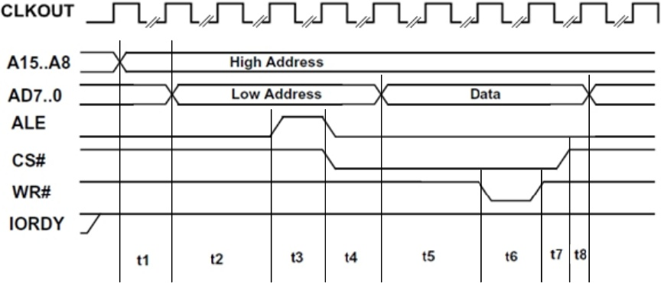

**图4.10单片机主机总线仿真模式信号波形-写入周期**

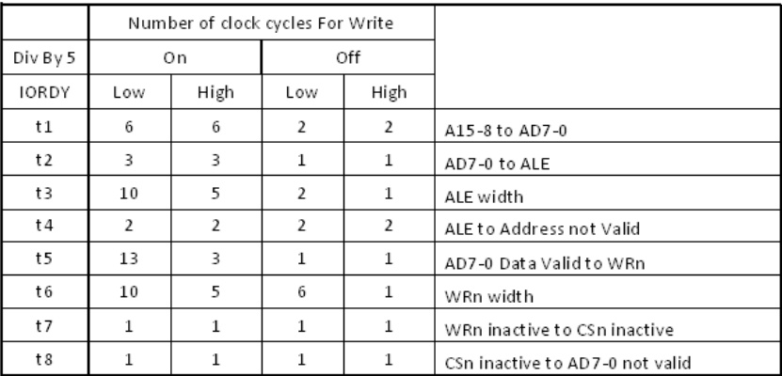

**表4.4 MCU主机总线仿真模式信号计时-写入周期**

当Div * 5在设备上时，读取时将返回2字节。当它离开时，设备将返回1字节，当做一个读。时钟周期是16.67 nS，所以大多数设备需要将Div设置为5。IORDY可以被永久地保持在低位以延长所有的周期。

未来科技设备国际有限公司版权所有

36



**FT2232H双高速USB多用途UART/FIFO IC数据表版本2.6**

文档没有。: FT_000061过关号: FTDI # 77

**4.7.2 MCU主机Bust仿真模式信号定时读取周期**

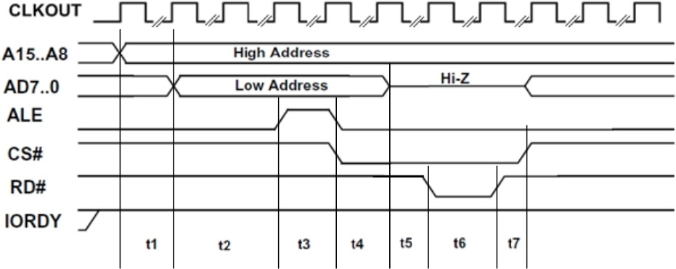

**图4.11单片机主机总线仿真模式信号波形-读取周期**

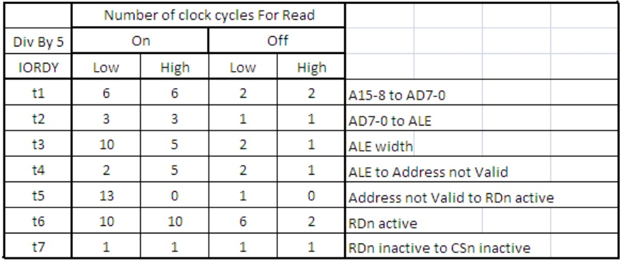

**表4.5 MCU主机总线仿真模式信号计时读取周期**

当Div * 5在设备上时，读取时将返回2字节。当它离开时，设备将返回1字节，当做一个读。时钟周期是16.67 nS，所以大多数设备需要将Div设置为5。IORDY可以被永久地保持在低位以延长所有的周期。

一个例子的MCU主机仿真接口，使USB接口可以总线使用CANBus控制器显示在

图4.12。

未来科技设备国际有限公司版权所有

37



**FT2232H双高速USB多用途UART/FIFO IC数据表版本2.6**

文档没有。: FT_000061过关号: FTDI # 77

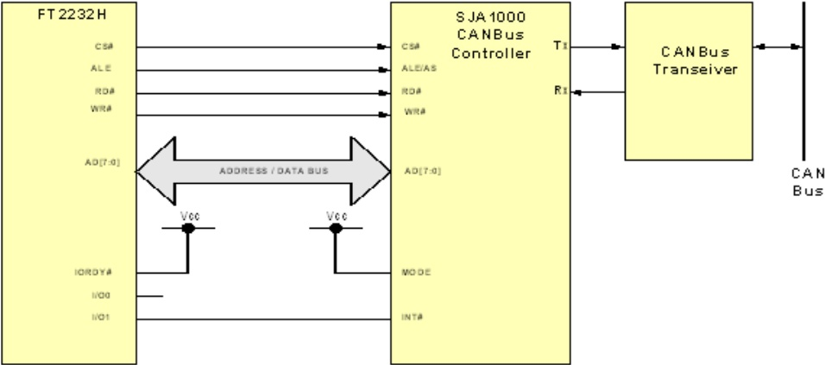

**图4.12使用CANBus控制器的MCU主机仿真示例**

**4.8快速光隔离串行接口模式描述**

快速光隔离串行接口模式提供了一种方法与外部设备通信通过USB使用4线，可以在他们的路径上有光隔离，从而提供系统之间的电流隔离。如果通道A或通道B在快速光隔离串行模式下被启用，那么通道B上的引脚被切换到快速串行接口配置。快速串行模式的I/O接口总是在通道B上，即使两个通道都在这种模式下使用。地址位用于确定数据的源或目的通道。因此，对于快速串行模式，总是至少使用通道B或两者都是有意义的，而不是一个自己的。

通过在外部EEPROM中设置适当的位来启用快速串行模式。通过使用Set bit Bang mode命令将位值设置为10，可以保持快速串行模式的复位状态。当这个位被设置时，设备被保持复位-数据可以被发送到设备，但它不会被发送出去，直到设备被再次启用。这是通过使用set bit mode命令发送一个0的位值来完成的。请参阅应用程序说明AN2232L-02“FT2232D的位模式函数”以获得更多细节和示例。

当通道B或通道A和B都配置在快速光隔离串行接口模式时，所使用的信号的IO定时显示在

图4.13和计时如表4.6所示

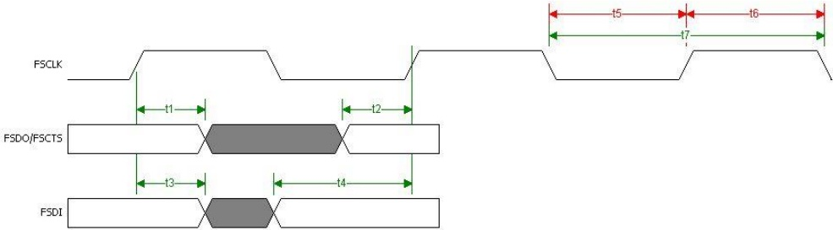

**图4.13快速光隔离串行接口信号波形**

未来科技设备国际有限公司版权所有

38



**FT2232H双高速USB多用途UART/FIFO IC数据表版本2.6**

文档没有。: FT_000061过关号: FTDI # 77

|  |  |  |  |  |  |  |
| --- | --- | --- | --- | --- | --- | --- |
| **的名字** | **最低** |  | **典型的** | **极限** | **单位** | **描述** |
| t1 |  | 5 |  |  | ns | FSDO / FSCTS保持时间 |
| t2 |  | 5 |  |  | ns | FSDO / FSCTS设置时间 |
| t3 |  | 5 |  |  | ns | FSDI保存时间 |
| t4 | 10 | |  |  | ns | FSDI设置时间 |
| t5 | 10 | |  |  | ns | FSCLK低 |
| t6 | 10 | |  |  | ns | FSCLK高 |
| t7 | 20. | |  |  | ns | FSCLK时期 |

**表4.6快速光隔离串行接口信号计时**

**4.8.1输出快速串行数据**

为了将快速串行数据发送出FT2232H，外部设备必须驱动FSCLK时钟。如果FT2232H有数据准备发送，它将把FSDO输出压低以表示起始位。如果当前正在从外部设备接收数据，则不会这样做。如图4.14所示。

**FSCLK FSDO**



**图4.14快速光隔离串行接口输出数据**



**0**

**开始**

**位**

**D0**

**D1**

**D2**

**D3**

**D4**

**D5**

**D6**

**D7**

**SRCE源**

**注:**

1.第一个输出位(起始位)总是0。

2.FSDO总是先发送LSB。

3.最后的串行位输出是源位(SRCE)。它指出数据来自哪个通道。A ' 0 '表示它来自通道A, A ' 1 '表示它来自通道B。

4.如果目标设备检测到开始位时不能接受数据，它应该停止FSCLK，直到它能接受数据。

**4.8.2输入快速串行数据**

如果FSCTS较高，允许外接设备将数据发送到FT2232H。在收到FSDI上的零开始位时，FT2232H将在下一个正时钟边缘上掉落FSCTS。从0到7位的数据然后被记录(首先是LSB)。最后一位(DEST)决定数据将被写入到哪里。数据可以被发送到一个频道或者通道B .如果DEST = ' 0 ',将数据发送到一个频道,(假设通道启用高速串行模式,否则数据发送给通道B)。如果DEST = ' 1 '的数据发送到通道B(假设通道启用B的快速串行模式,否则数据将通道A(或通道,通道B或两通道必须启用快速串行模式或禁用的函数)。如图4.15所示。

**FSCTS FSCLK**



**FSDI**



**0**

**开始**

**位**

**D0**

**D1 D2 D3 D4 D5 D6 D7 DEST目的地**

**数据位- LSB第一位**

**图4.15快速光隔离串行接口输入数据**

**注:**

1.第一个输入位(开始位)总是0。

2.FSDI总是先接收LSB。

未来科技设备国际有限公司版权所有

39



**FT2232H双高速USB多用途UART/FIFO IC数据表版本2.6**

文档没有。: FT_000061过关号: FTDI # 77

3.最后接收到的串行位是目的位(DEST)。它指示数据应该转到哪个通道。A ' 0 '表示它将进入通道A, A ' 1 '表示它将进入通道B。

4.目标设备在发送数据之前应该确保CTS是高的。CTS在数据位0 (D0)后降低，并保持低直到芯片可以接受更多的数据。

**4.8.3快速光隔离串行数据接口示例**

下面的例子，图4.16，显示了两个安捷伦HCPL-2430(参见www.agilent.com的半导体部分)高速光耦合器，用于光学隔离外部设备，使用FT2232H与USB接口。在这个例子中，VCC5V是USB VBUS电源，VCCE是外部设备的电源。

必须小心使用为光电二极管供电的电压。它必须与FT2232H I/Os驱动的电压相同，否则LED可能会永久开着。限制电阻应该安装在驱动二极管的线路上。光耦合器的输出是开路集电极，需要一个上拉电阻。

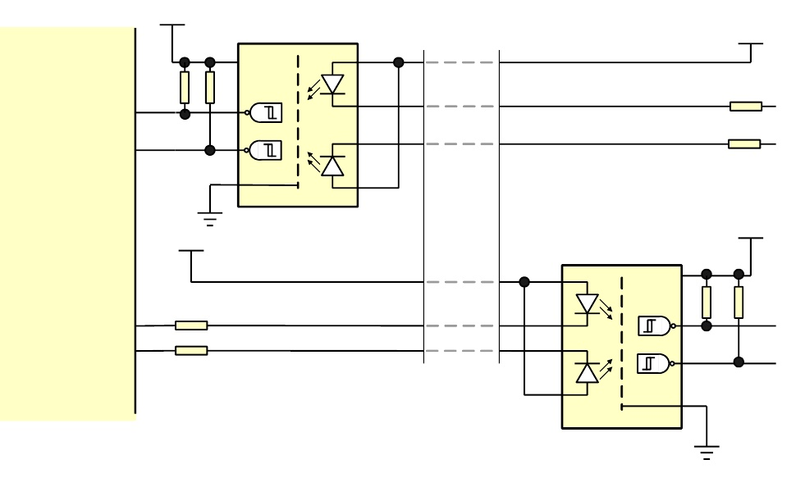

**VCC5V**

**电缆**

**VCCE**

**FT2232H**

**1**

**1 k**

**FSCLK**

**8 hcpl - 2430**

**1 k**

**7**

**6**

**5**

**470 r**

**FSDI**

**2**

**3.**

**DI CLK**

**470 r**

**4**

**VCCE**

**VCC5V**

**1 hcpl - 2430**

**1 k**

**470 r**

**FSDO FSCTS**

**2**

**3.**

**470 r**

**8**

**1 k**

**7**

**6**

**做CTS**

**4**

**5**

**图4.16快速光隔离串行接口示例**

**4.9 cpu风格的FIFO界面模式描述**

CPU风格的FIFO接口模式，允许CPU通过FT2232H与USB接口。此模式在外部EEPROM中启用。接口是实现使用芯片选择位(cs#)和地址位(A0)。当通道A或通道B采用cpu风格接口模式时，IO信号线配置如表3.11所示。

该模式使用CS#和A0的组合来确定要执行的操作。下面的真值表(表4.7)给出了特定操作的解码值。

|  |  |  |  |
| --- | --- | --- | --- |
| **CS #** | **A0** | **RD #** | **或者说是#** |
| 1 | X | X | X |
| 0 | 0 | 读取数据管 | 写入数据管 |
| 0 | 1 | 读状态 | 立即发送 |

**表4.7 cpu风格的FIFO界面操作选择**

未来科技设备国际有限公司版权所有

40



**FT2232H双高速USB多用途UART/FIFO IC数据表版本2.6**

文档没有。: FT_000061过关号: FTDI # 77

状态读取如表4.8所示

|  |  |  |
| --- | --- | --- |
| **数据位** | **数据** | **状态** |
| 位0 | 1 | 数据(= RXF) |
| 位1 | 1 | 可用空间(= TXE) |
| 位2 | 1 | 暂停 |
| 位3 | 1 | 配置 |
| 位4 | X | X |
| 位5 | X | X |
| 位6 | X | X |
| 位7 | X | X |

**表4.8 cpu风格的FIFO接口操作读取状态说明**

注意，第7位到第4位可以是任意值，并且X=不被使用。

这种模式下的读写时间如图4.17和表4.9所示。

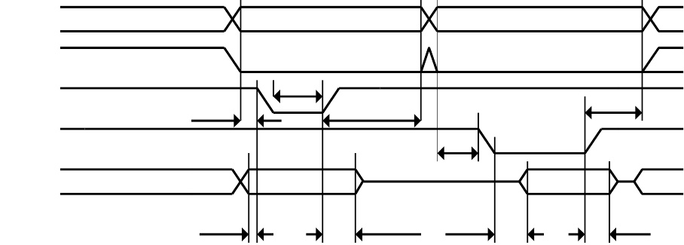

**A0**

**CS #**

**或者说是#**

**RD #**

**D7 . . 0**

**有效的**

**有效的**

**t3**

**t1**

**t4**



**有效的**



**t2**

**t5**

**t7**

**图4.17 cpu风格的FIFO接口操作信号波形。**

|  |  |  |  |  |  |
| --- | --- | --- | --- | --- | --- |
| **的名字** | **最低** | **典型的** | **最大** | **单位** | **描述** |
| t1 | 15 |  |  | ns | A0 / CS设置为wr# |
| t2 | 15 |  |  | ns | 数据设置为wr# |
| t3 | 20. |  |  | ns | 或者说是#脉冲宽度 |
| t4 | 5 |  |  | ns | A0/CS从WR号起飞 |
| t5 | 5 |  |  | ns | 数据保存自wr# |
| t6 | 15 |  |  | ns | A0/CS设置为RD# |
| t7 | 15 |  | 50 | ns | 来自RD#的数据延迟 |
| t8 | 5 |  |  | ns | A0/CS从RD#保持不变 |
| t9 | 0 |  | 30. | ns | 数据保存时间从RD# |

**表4.9 cpu风格的FIFO接口操作信号定时。**

图4.18显示了一个cpu样式的FIFO接口连接示例

未来科技设备国际有限公司版权所有

41



**FT2232H双高速USB多用途UART/FIFO IC数据表版本2.6**

文档没有。: FT_000061过关号: FTDI # 77

**FT2232H**

**单片机**

**一个频道**

**D0或B**

**D1 D2 D3 D4 D5 D6 D7 WR# A0**

**CS #**

**SI / WU PWREN号**

**IO10**

**IO11**

**IO12**

**IO13**

**IO14**

**IO15**

**IO16**

**IO17**

**IO20**

**IO21**

**IO22**

**IO23**

**IO24**

**IO25**

**IO端口1**

**IO端口2**

**(可选)**

**(可选)**

**图4.18 cpu样式的FIFO接口示例**

**4.10同步性和描述**

**异步**

**Bit-Bang**

**接口**

**模式**

FT2232H通道A或通道B可以配置为位bang接口。比特bang模式有两种:同步模式和异步模式。

**异步Bit-Bang模式**

异步Bit-Bang模式与bm风格的Bit-Bang模式相同，除了内部RD#和wr#频闪仪(rdstb#和wrstb#)现在被带出设备，以允许外部逻辑通过访问bitbang IO总线进行时钟。

在任何一个或两个通道上，以正常方式写入设备的任何数据将被自时钟到数据引脚(那些已被配置为输出)。每个引脚可以单独设置为一个输入或输出。速率的数据被时钟在是由波特率发生器控制。

为了数据改变，必须有新的数据写入，波特率时钟必须滴答。如果没有新的数据写入到通道，大头针将保留最后写入的值。

**同步Bit-Bang模式**

同步位爆模式只在数据从USB接口发送到并行接口时更新输出的并行端口引脚。当此操作完成时，wrstb#将被激活，以表明数据已经从USB Rx FIFO缓冲区中读取并在引脚上写入。当并行接口被写入时，数据只能从并行引脚接收(到USB Tx FIFO接口)。

采用同步位bang模式时，FT2232H USB TXFIFO只有在并行接口引脚有空间读取数据时，才会将数据发送出去。这种同步位爆模式将读取数据总线并行I/O引脚，在它从USB RxFIFO传输数据之前。因此，它在输出后1个字节，因此，要读取您刚刚发送的字节的输入，必须发送另一个字节。

未来科技设备国际有限公司版权所有

42



**FT2232H双高速USB多用途UART/FIFO IC数据表版本2.6**

文档没有。: FT_000061过关号: FTDI # 77

例如:-

引脚从0xFF开始发送0x55,0xAA

引脚到0x55，然后到0xAA数据读= 0xFF,0x55

(2)引脚从0xFF开始发送0x55,0xAA,0xAA(重复最后发送的字节)引脚到0x55，然后到0xAA数据读取= 0xFF,0x55,0xAA

同步位爆模式与异步位爆模式的不同之处在于，设备的并行输出只有在USB接口写入并行输出时才读取。这使它更容易为控制程序测量对一个USB输出刺激的响应作为数据返回到USB接口是同步的输出数据。

使用设置位爆炸模式驱动程序命令启用异步位爆炸模式。十六进制值为1将启用异步位轰模式。

使用Set Bit Bang模式驱动程序命令启用同步比特Bang模式。十六进制值为4将启用同步比特bang模式。

请参阅应用说明AN2232-02，“FT2232的位模式功能，了解更多使用位bang模式的细节和示例。

图4.19显示了同步bi-bang模式定时的一个例子

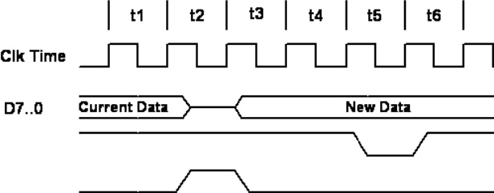

**WRSTB # RDSTB #**

**图4.19同步bitbang模式定时接口示例**

|  |  |
| --- | --- |
| **的名字** | **描述** |
| t1 | 读取当前引脚状态 |
| t2 | rdstb#设置非活动和数据上的对等I/O引脚被读和发送到USB主机。 |
| t3 | rdstb#再次设置为活动的，输出的任何引脚都将更改为它们的新数据 |
| t4 | 1时钟周期，允许数据设置 |
| t5 | WRSTB #活动。这表明主机PC已经写了新的数据到I/O并行数据引脚 |
| t6 | WRSTB #是不活跃的 |

**表4.10同步位爆模式计时接口示例计时**

WRSTB# =这个输出指示何时新数据已经从主机PC(通过USB接口)写入到I/O引脚。

当数据从I/O引脚读取并发送到主机PC(通过USB接口)时，这个输出上升边表示。

未来科技设备国际有限公司版权所有

43



**FT2232H双高速USB多用途UART/FIFO IC数据表版本2.6**

文档没有。: FT_000061过关号: FTDI # 77

WRSTB#在t4中激活。当数据从USB RXFIFO读取(即从PC发送)时，WRSTB#开始活动。rdstb#进入非活动时数据从引脚取样和写入到USB TXFIFO(即发送到PC)。FT2232H的SETUP命令用于设置位模式。此命令还包含一个字节宽的数据掩码来设置每个位的方向。每个大头针的方向不会改变，除非使用一个新的设置命令来修改方向。

wrstb#和rdstb#频闪仪只是一个指南，说明根据总线的方向可能会发生什么。例如，如果所有的引脚被配置为输入，即使写入的数据永远不会出现在引脚上，为了让FT2232H读取这些引脚，仍然有必要写入这些引脚。

信号和数据流如图4.20所示

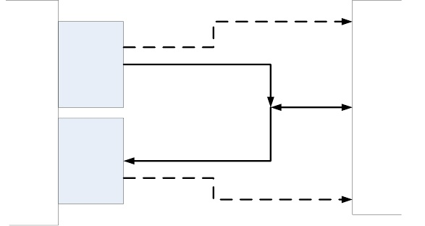

WRSTB #

USB的处方

FIFO /

缓冲

USB

并行I / O数据

并行I / O管脚

USB Tx

FIFO /

缓冲

RDSTB #

**图4.20位爆模式数据流图示**

**4.11 RS232 UART模式LED接口说明**

在UART模式下配置时，FT2232H在每个通道上有两个IO引脚专门用于控制LED状态指示器，一个用于传输数据，另一个用于接收数据。当数据被传输/接收时，相应的引脚驱动器从三态到低，以便在LED上提供数据传输的指示。一个数字一次性定时器被使用，以至于即使一小部分的数据传输是可见的最终用户。

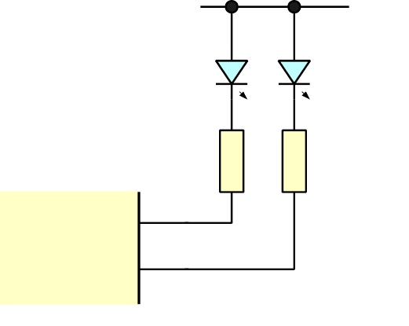

**VCCIO**

**TX**

**处方**

**220 r**

**FT2232H**

**220 r**



**RXLED #**

**图4.21双LED UART配置**

**图4.21显示了使用两个单独LED的配置——一个用于传输数据，另一个用于接收数据。**

未来科技设备国际有限公司版权所有

44



**FT2232H双高速USB多用途UART/FIFO IC数据表版本2.6**

文档没有。: FT_000061过关号: FTDI # 77

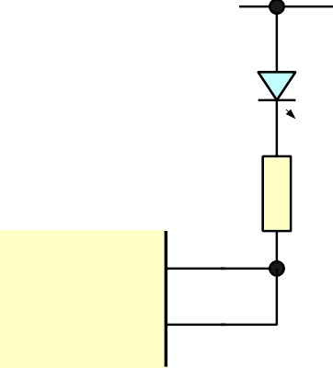

**VCCIO**

**领导**

**220 r**

**FT2232H TXLED #**

**RXLED #**

**图4.22单LED UART配置**

在图4.22中，发射和接收LED指示灯是电线或一起给一个单一的LED指示灯，指示任何发射或接收数据活动。

请注意，LED与VCCIO连接的电源相同。

**4.12发送即时/唤醒(四物号)**

在FIFO模式和bit bang模式下，四物#功能是可用的。

发送立即部分是用来冲洗数据从芯片回PC。这可以用来得到短数据包的数据返回到PC，而不等待等待计时器到期。

此机制应仅在停止向芯片发送数据时使用，以避免溢出。数据传输被标记到USB主机的信号下降的边缘。

**CLKOUT**



**或者说是#**



**D7-D0**



**四号**



**图4.23使用四物#**

当引脚被用于唤醒功能唤醒一个睡眠的PC在这个引脚上的一个20ms的负脉冲是必需的。当引脚被用来冲洗缓冲区(立即发送)，一个250ns的负脉冲在这个引脚是必需的。

**笔记**

未来科技设备国际有限公司版权所有

45



**FT2232H双高速USB多用途UART/FIFO IC数据表版本2.6**

文档没有。: FT_000061过关号: FTDI # 77

1.当使用远程唤醒，确保电阻是拉起暂停。还要确保外围设备设计不允许任何可能部分为外围设备供电的电流汇聚路径。

2.如果启用了远程唤醒，则允许外设在挂起时占用2.5mA。如果远程唤醒被禁用，外设必须在挂起时提取不超过500uA。

3.如果启用下拉，FT2232H将不会从挂起中唤醒。

**4.13 FT2232H模式选择**

FT2232H的2路复位为2个异步串行接口。

在复位之后，每个通道所需的模式由EEPROM的内容决定(使用FT_PROG编程)。

EEPROM的内容决定这2个通道配置为FT232异步串行接口、FT245 FIFO接口、cpu风格的FIFO接口还是快速串行接口。

在复位之后，读取EEPROM以确定配置哪种模式。设备枚举完成后，可以向USB驱动程序发送FT_SetBitMode命令(参考D2XX_Programmers_Guide)，将所选接口切换到所需的模式——异步位bang、同步位bang或MPSSE。

在FT245 FIFO模式下，可以使用FT_SetBitMode命令选择同步FIFO (FT_SetBitMode = 0x40)或异步FIFO模式。(注意，在选择同步FIFO模式之前，必须在两个通道上选择异步FIFO模式。这意味着在软件配置同步FIFO模式之前，需要一个EEPROM来初始配置异步FIFO模式)。

当选择同步FIFO模式时，通道A会使用通道B的所有内存资源，因此通道B不可用。在这种情况下，当配置切换到异步FIFO模式时，通道B引脚的状态就确定了。如果通道B在配置异步FIFO模式之前没有被用于任何数据传输，那么通道B引脚将保持在他们的默认模式(D7:0=三电平但拉高75K电阻，TXE# =低，RXF# =高)。RD#和wr#是输入，应该被拉高)。在将通道A配置为同步FIFO之前，可以使用MPSSE命令set_data_bits将通道B引脚配置为输入。这避免了通道B引脚驱动任何接口(如SPI)，这可能在通道A切换到同步FIFO模式之前配置过。参考AN1121C-01 MPSSE Cmnd获取set_data_bits命令和MCU主机总线模拟模式中使用的MPSSE的进一步信息。

可以使用D2XX命令直接配置MPSSE。请参考D2XX_Programmers_Guide。申请附注对该标准作了进一步的解释和举例。

**我需要EEPROM吗?**

**4.13.1**

下表4.11总结了使用EEPROM或应用程序软件可配置的模式。



**同步**

**245**

**先进先出**

**MPSSE**

**快**

**串行**

**接口**

**CPU -**

**风格**

**先进先出**

**主机总线仿真**

*EEPROM配置，应用软件配置*

**异步**

**245**

**先进先出**

**ASYN**

**C位-**

**爆炸**

**同步**

**位,**

**爆炸**

是的

是的

是的

是的

是的

是的是的是的是的

**表4.11使用EEPROM和应用软件的配置**

**ASYN**

**C**

**串行**

**UART**

是的

未来科技设备国际有限公司版权所有

46



**FT2232H双高速USB多用途UART/FIFO IC数据表版本2.6**

文档没有。: FT_000061过关号: FTDI # 77

**5设备特性和额定值**

**5.1绝对最大额定值**

FT2232H设备的绝对最大额定值如下。这些都符合绝对最大额定值系统(IEC 60134)。超过这些值可能会对设备造成永久性的损坏。

|  |  |  |
| --- | --- | --- |
| **参数** | **价值** | **单位** |
| 储存温度 | -65°C到150°C | 度 |
| 工厂环境(30℃/ 60%相对湿度)地板寿命(无袋) | 168小时(IPC/JEDEC J-STD-033A MSL三级兼容)* | 小时 |
| 环境工作温度(施加功率) | -40°C到85°C | 度 |
| MTTF FT2232HL | TBD | 小时 |
| MTTF FT2232HQ | TBD | 小时 |
| VCORE电源电压 | -0.3 + 2.0 | V |
| VCCIO输入输出电压 | -0.3 + 4.0 | V |
| 直流输入电压- USBDP和USBDM | -0.5 + 3.63 | V |
| 直流输入电压-高阻抗双向(由VCCIO供电的CBUS和DBUS) | -0.3 + 5.8 | V |
| 直流输入电压-所有其他输入 | -0.5至+ (VCCIO +0.5) | V |
| 直流输出电流-输出 | 16 | 马 |

**表5.1绝对最大评分**

*如果超出包装时间限制，设备应在使用前烘烤。设备的温度应该上升到+125℃，并烘烤长达17小时。

**5.2直流特性**

I/O引脚是+3.3v细胞，这是+5V容忍(除了USB PHY引脚)。直流特性(环境温度= -40℃~ +85℃)

|  |  |  |  |  |  |  |
| --- | --- | --- | --- | --- | --- | --- |
| **参数** | **描述** | **最低** | **典型的** | **最大** | **单位** | **条件** |
| VCORE | 核心工作电源电压 | 1.62 | 1.80 | 1.98 | V |  |
| VCCIO * | 工作电源电压VCCIO | 2.97 | 3.30 | 3.63 | V | 细胞具有5V耐受性 |
| VREGIN | VREGIN电压调节器输入 | 3.00 | 3.30 | 3.60 | V |  |
| VREGOUT | 电压调节器的输出 | 1.71 | 1.80 | 1.89 | V |  |
| Ireg | 监管机构目前 |  |  | 150 | 马 | VREGIN + 3.3 v |
| Icc1 | 铁心工作电源电流 | --- | 70 | --- | 马 | VCORE = +1.8V正常运行 |
| Icc1r | 铁心复位电源电流 | --- | 5 | --- | 马 | VCORE = +1.8V设备复位 |
|  |  |  |  |  |  |  |

未来科技设备国际有限公司版权所有

47



**FT2232H双高速USB多用途UART/FIFO IC数据表版本2.6**

文档没有。: FT_000061过关号: FTDI # 77

|  |  |  |  |  |  |  |
| --- | --- | --- | --- | --- | --- | --- |
| **参数** | **描述** | **最低** | **典型的** | **最大** | **单位** | **条件** |
|  |  |  |  |  |  | 状态 |
| Icc1s | 核心暂停供应  当前的 |  | 500 |  | µ一 | VCORE = + 1.8 v  USB暂停 |

**表5.2工作电压和电流(除PHY外)注:VCCIO引脚全部接不上将导致设备故障。**

|  |  |  |  |  |  |  |  |
| --- | --- | --- | --- | --- | --- | --- | --- |
| I/O引脚是+3.3v细胞，这是+5V容忍(除了USB PHY引脚)。 | | | | | | |  |
| **参数** | | **描述** | **最低** | **典型的** | **最大** | **单位** | **条件** |
|  |  |  | 2.40 | 3.14 |  | V | Ioh = +/-2mA I/O驱动强度* = 4mA |
|  | Voh | 输出电压高 |  | 3.20 |  | V | I/O驱动器强度* = 8mA |
|  |  |  |  | 3.22 |  | V | I/O驱动器强度* = 12mA |
|  |  |  |  | 3.22 |  | V | I/O驱动器强度* = 16mA |
|  |  |  |  | 0.18 | 0.40 | V | Iol = +/-2mA I/O驱动强度* = 4mA |
|  | 卷 | 输出电压较低 |  | 0.12 |  | V | I/O驱动器强度* = 8mA |
|  |  |  |  | 0.08 |  | V | I/O驱动器强度* = 12mA |
|  |  |  |  | 0.07 |  | V | I/O驱动器强度* = 16mA |
|  | 垂直注入逻辑 | 输入低开关阈值 |  | - | 0.80 | V | LVTTL |
|  | Vih | 输入高开关阈值 | 2.00 | - |  | V | LVTTL |
|  | Vt | 开关阈值 |  | 1.50 |  | V | LVTTL |
|  | Vt - | 施密特触发负向阈值电压 | 0.80 | 1.10 | - | V |  |
|  | Vt + | 施密特触发正向阈值电压 |  | 1.60 | 2.00 | V |  |
|  | Rpu | 输入上拉电阻 | 40 | 75 | 190 | KΩ | Vin = 0 |
|  | Rpd | 输入下拉电阻 | 40 | 75 | 190 | KΩ | Vin = VCCIO |
|  | 含 | 输入泄漏电流 | 15 | 45 | 85 | μ一 | Vin = 0 |
|  | Ioz | 三态输出漏电流 |  | + / -10 |  | μ一 | Vin = 5.5V或0 |
| * | **表5.3 I/O引脚特性VCCIO = +3.3V (USB PHY引脚除外)**  I/O驱动强度和慢速slew速率可在EEPROM中配置。 | | | | | | |

未来科技设备国际有限公司版权所有

48



**FT2232H双高速USB多用途UART/FIFO IC数据表版本2.6**

文档没有。: FT_000061过关号: FTDI # 77

直流特性(环境温度= -40℃~ +85℃)

|  |  |  |  |  |  |  |
| --- | --- | --- | --- | --- | --- | --- |
| **参数** | **描述** | **最低** | **典型的** | **最大** | **单位** | **条件** |
| VPHY, VPLL | PHY工作电源电压 | 3.0 | 3.3 | 3.6 | V | 3.3 v I / O |
| Iccphy | PHY工作电源电流 | --- | 30. | 60 | 马 | 高速运行在480兆赫 |
| Iccphy (susp) | PHY工作电源电流 | --- | 10 | 50 | μ一 | USB暂停 |

|  |  |  |  |  |  |  |
| --- | --- | --- | --- | --- | --- | --- |
|  | **表5.4 PHY工作电压和电流** | | | | |  |
| **参数** | **描述** | **最低** | **典型的** | **最大** | **单位** | **条件** |
| Voh | 输出电压高 | vcore - 0.2 |  |  | V |  |
| 卷 | 输出电压较低 |  |  | 0.2 | V |  |
| 垂直注入逻辑 | 输入低开关阈值 |  | - | 0.8 | V |  |
| Vih | 输入高开关阈值 | 2.0 | - |  | V |  |

**表5.5 PHY I/O引脚特性**

**5.3 FT2232H IO的ESD耐受ESD保护**

|  |  |  |  |  |  |
| --- | --- | --- | --- | --- | --- |
| **参数** | **参考** | **最低** | **典型的** | **最大** | **单位** |
| 人体模型(HBM) | 乙级EIA/JESD22- A114-B |  | ±2千伏 |  | kV |
| 机模式(毫米) | JEDEC EIA/JESD22- A115-A, B级 |  | ±200 v |  | V |
| 收费装置模型(CDM) | JEDEC EIA/ JESD22- C101-D, iii类 |  | ±500 v |  | V |
| 封闭 | JESD78,引发ii级 |  | ±200毫安 |  | 马 |

**表5.6 ESD耐受性**

**5.4热特性**

|  |  |  |  |  |
| --- | --- | --- | --- | --- |
| **参数** | **最低** | **典型的** | **最大** | **单位** |
| ѲJA (FT2232HL) |  | 37.66 |  | °C / W |
| ѲJC (FT2232HL) |  | 8.39 |  | °C / W |
| ѲJA (FT2232HQ) |  | 29.67 |  | °C / W |
| ѲJC (FT2232HQ) |  | 14.12 |  | °C / W |
| TJ (FT2232HL / FT2232HQ) | -40年 | 25 | 125 | °C |

**表5.7热特性**

未来科技设备国际有限公司版权所有

49



**FT2232H双高速USB多用途UART/FIFO IC数据表版本2.6**

文档没有。: FT_000061过关号: FTDI # 77

**6 FT2232H配置**

下面几节说明FT2232H可能的USB电源配置。所有USB电源配置说明适用于FT2232H设备的两个包选项

**6.1 USB总线驱动配置**

总线驱动的应用程序示例1:总线驱动的配置

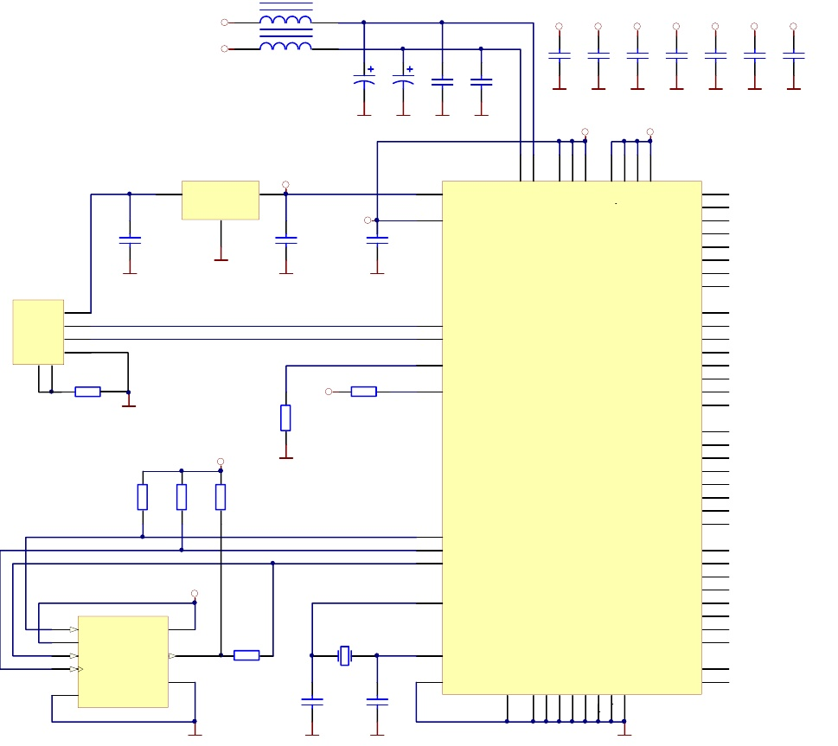

**+ 3.3 v + 3.3 v**

**+1.8V +1.8V +3.3V +3.3V +3.3V +3.3V +3.3V**

**4.7 uf接地**

**4.7 uf接地**

**100nF 100nF GND**

**nf 100nF 100nF 100nF 100nF 100nF 100nF 100nF 100**

**+ 1.8 v + 3.3 v**

**LDO + 3.3 v**

**Vin电压输出**

**接地**

**+ 3.3 v**

**+ 1.8 v**

**50英里，49英里**

**3.3超滤**



**接地**

**接地**

**100年nf接地**

**接地**

**通风装置**

**D -**

**D +**

**接地**

**1**

**2**

**3.**

**4**

**+ 3.3 v**

**7**

**8**

**6**

**14**

**DM**

**DP**

**裁判**

**重置#**

**0Ω**

**接地**

**1 k**

**12 k**

**+ 3.3 v**

**接地**



**10 k**

**10 k**

**EECLK EEDATA**

**63**

**62**

**61**

**电**

**EECLK**

**EEDATA**

**+ 3.3 v**

**2**

**OSCI**

**1**

**6**

**3.**

**2**

**5**



**VCC**

**问**

**93 c46**

**1**

**2.2 k**



**8**

**4**

**7**

**3 12 mhz**

**3 13**

**OSCO测试**



**接地**

**接地**

**接地**

**接地**

**接地**

**接地**

**接地**

**接地**

**AGND**

**51**

**47**

**35**

**25**

**15**

**11**

**5**

**1**

**10**



**27 pf接地**

**27 pf接地**

**接地**

**16 ADBUS0**

**17 ADBUS1**

**18 ADBUS2**

**19**

**ADBUS3**

**21 ADBUS4**

**ADBUS522**

**23 ADBUS6**

**ADBUS724**

**26 ACBUS0**

**127、228、3、29、4、30、5、32、633、7、34**

**38 BDBUS0**

**BDBUS139 BDBUS2 40 BDBUS3 41 BDBUS4 43 BDBUS5 44 BDBUS645 BDBUS7 46**

**48 BCBUS0**

**BCBUS152 BCBUS253 BCBUS354**

**55 BCBUS4**

**BCBUS5, 57, 658, 759**

**60 PWREN #**

**36暂停#**

**56 VCCIO**

**42 VCCIO**

**31日VCCIO**

**20 VCCIO**

**64年VCORE**

**37 VCORE**

**12 VCORE**

**9 VPLL**

**VPHY**

**4**

**图6.1总线驱动的配置示例1**

图6.1说明了FT2232H在一个典型的USB总线供电的设计配置。USB总线供电的设备从USB总线获得电力。在这个应用程序中，FT2232H要求VBUS (USB +5V)被调节到+3.3V(使用LDO)来提供VCCIO、VPLL、VPHY和VREGIN。

VREGIN是+3.3V输入到芯片上+1.8V调节器。芯片上LDO稳压器(+1.8V)的输出驱动FT2232H核心电源(VCORE)。这需要至少3.3uF的滤波器电容。

未来科技设备国际有限公司版权所有

50



**FT2232H双高速USB多用途UART/FIFO IC数据表版本2.6**

文档没有。: FT_000061过关号: FTDI # 77

总线供电的应用示例2:总线供电的配置(为VCORE附加1.8V LDO稳压器)

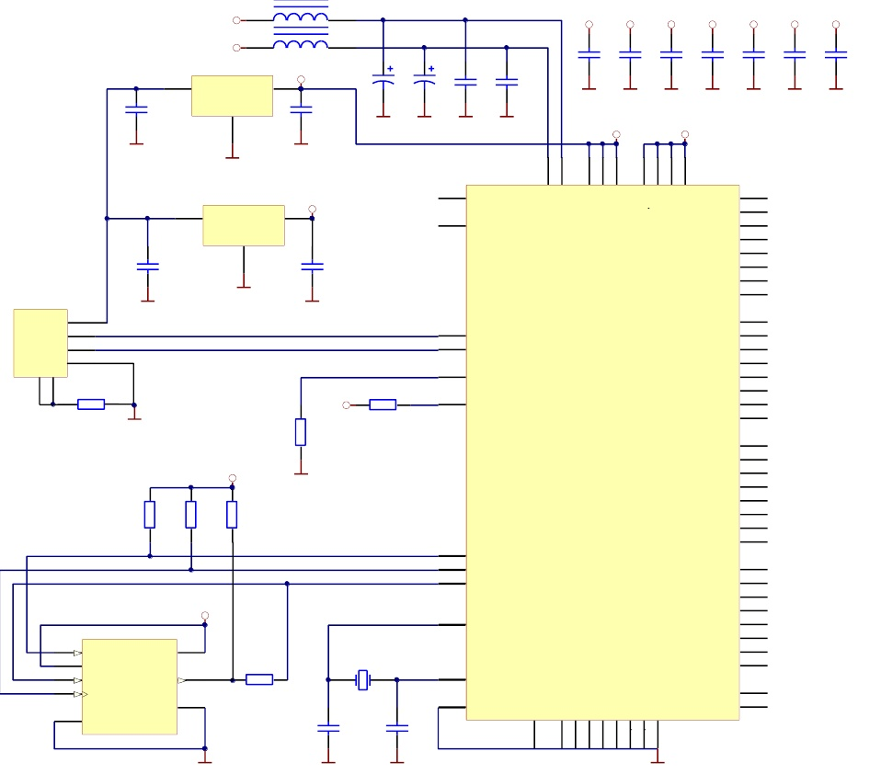

**+3.3V +3.3V LDO +1.8V Vin Vout**

**接地**

**+1.8V +1.8V +3.3V +3.3V +3.3V +3.3V +3.3V**

**+ 1.8 v**

**100年nf 100 nf 100 nf**



**4.7 uf接地**

**4.7 uf接地**

**100nF 100nF GND**

**接地**

**100年nf接地**

**100年nf接地**

**GND +1.8V +3.3V**

**接地**

**LDO +3.3V Vin Vout**

**接地**

**+ 3.3 v**

**50英里，49英里**

**100年nf接地**

**接地**

**100年nf接地**

**通风装置**

**D -**

**D +**

**接地**

**1**

**2**

**3.**

**4**

**+ 3.3 v**

**7**

**8**

**6**

**14**

**DM**

**DP**

**裁判**

**重置#**

**0 ?**



**1 k**

**12 k**

**+ 3.3 v**

**接地**



**10 k**

**10 k**

**EECLK EEDATA**

**63**

**62**

**61**

**电**

**EECLK**

**EEDATA**

**+ 3.3 v**

**2**

**OSCI**

**1**

**6**

**3.**

**2**

**5**



**D sci**



**8**

**4**

**7**

**1**

**93 c46**

**2.2 k**

**杜**

**3 12 mhz**

**3 13**

**OSCO测试**

**接地**

**接地**

**接地**

**接地**

**接地**

**接地**

**接地**

**接地**

**AGND**



**51**

**47**

**35**

**25**

**15**

**11**

**5**

**1**

**10**



**27 pf接地**

**27 pf接地**

**接地**

**16**

**ADBUS0**

**17**

**ADBUS1**

**ADBUS218**

**19**

**ADBUS3**

**21 ADBUS4**

**ADBUS522**

**23 ADBUS6**

**24 ADBUS7**

**26 ACBUS0**

**ACBUS127 ACBUS228 ACBUS3 29 ACBUS430 ACBUS5 32 ACBUS6 33 ACBUS7 34**

**38 BDBUS0**

**BDBUS139 BDBUS2 40 BDBUS3 41 BDBUS4 43 BDBUS5 44 BDBUS645 BDBUS7 46**

**48 BCBUS0**

**52 BCBUS1**

**bcbus53、BCBUS354、BCBUS455、bc5、57、bc658、bc7、59、PWREN#60**

**36暂停#**

**56 VCCIO**

**42 VCCIO**

**31日VCCIO**

**20 VCCIO**

**64年VCORE**

**37 VCORE**

**12 VCORE**

**9 VPLL**

**VPHY**

**4**

**图6.2总线驱动的配置示例2**

图6.32演示了FT2232H在一个典型的USB总线驱动的配置类似于图6.1。这里的区别是，FT2232H核心(VCORE)的+1.8V已经从VBUS和+3.3V供应到VPLL, VPHY, VCCIO和VREGIN。

未来科技设备国际有限公司版权所有

51



**FT2232H双高速USB多用途UART/FIFO IC数据表版本2.6**

文档没有。: FT_000061过关号: FTDI # 77

**6.2 USB自供电配置**

自供电应用程序示例1:自供电配置

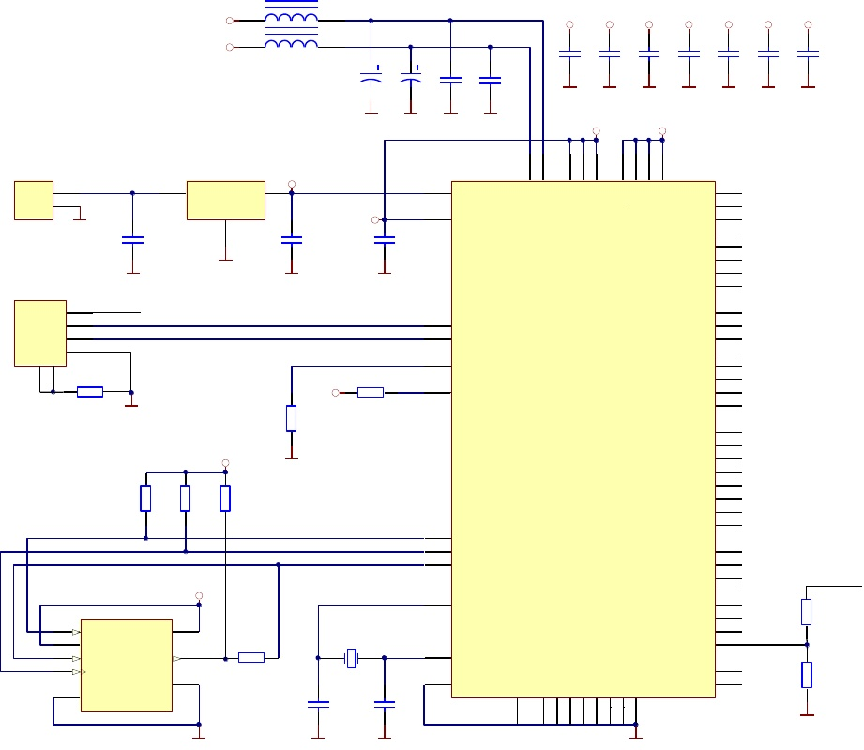

+ 3.3 v + 3.3 v

+1.8V +1.8V +3.3V +3.3V +3.3V +3.3V +3.3V

4.7 uf接地

4.7uF 100nF 100nF GND

nf 100nF 100nF 100nF 100nF 100nF 100nF 100nF 100

+ 1.8 v + 3.3 v

Ext。电源

1

2

接地

LDO + 3.3 v

Vin电压输出

接地

+ 3.3 v

+ 1.8 v

**50英里，49英里**

100年nf

接地

通风装置

接地

100年nf接地

**3.3 uf接地**

通风装置

D -

D +

接地

1

2

3.

4

+ 3.3 v

**7**

**8**

**6**

**14**

**DM**

**DP**

**裁判**

**重置#**

**0 ?**

**接地**



12 k

+ 3.3 v

接地



10 k

10 k

EECLK EEDATA

**63**

**62**

**61**

**电**

**EECLK**

**EEDATA**



**2**

**OSCI**

通风装置4.7 k

1

6

3.

2

5

CS组织

VCC



杜

8

4

7

1

2.2 k

3 12 mhz

**3 13**

**OSCO测试**

**16**

**17**

**18**

**19**

**21**

**22**

**23**

**24**

**26**

**27**

**28**

**29**

**30.**

**32**

**33**

**34**

**38**

**39**

**40**

**41**

**43**

**44**

**45**

**46**

**48**

**52**

**53**

**54**

**55**

**57**

**58**

**59**

**60**

**36**

接地

**接地**

**接地**

**接地**

**接地**

**接地**

**接地**

**接地**

**接地**

**AGND**

10 k

**51**

**47**

**35**

**25**

**15**

**11**

**5**

**1**

**10**

接地



**27 pf接地**

**27 pf接地**

接地

**ADBUS0**

**ADBUS1**

**ADBUS2**

**ADBUS3**

**ADBUS4**

**ADBUS5**

**ADBUS6**

**ADBUS7**

**ACBUS0**

**ACBUS1**

**ACBUS2**

**ACBUS3**

**ACBUS4**

**ACBUS5**

**ACBUS6**

**ACBUS7**

**BDBUS0**

**BDBUS1**

**BDBUS2**

**BDBUS3**

**BDBUS4**

**BDBUS5**

**BDBUS6**

**BDBUS7**

**BCBUS0**

**BCBUS1**

**BCBUS2**

**BCBUS3**

**BCBUS4**

**BCBUS5**

**BCBUS6**

**BCBUS7**

**PWREN #**

**暂停#**

**56 VCCIO**

**42 VCCIO**

**31日VCCIO**

**20 VCCIO**

**64年VCORE**

**37 VCORE**

**12 VCORE**

**9 VPLL**

**VPHY**

**4**

**图6.3自供电配置示例1**

图6.3演示了FT2232H在一个典型的USB自供电配置。USB自供电设备从自己的电源获得电力，不从USB总线吸取电流。在本例中，使用外部电源。这个外部电源被调节到+3.3V。

注意，在这种设置中，EEPROM应该配置为自供电操作，并在FT_PROG中选择“挂起DBUS7 low”选项。这个配置也使用了pin BCBUS7，所以这假设MPSSE模式没有被选择。

未来科技设备国际有限公司版权所有

52



**FT2232H双高速USB多用途UART/FIFO IC数据表版本2.6**

文档没有。: FT_000061过关号: FTDI # 77

自供电应用示例2:自供电配置(VCORE附加1.8V LDO稳压器)

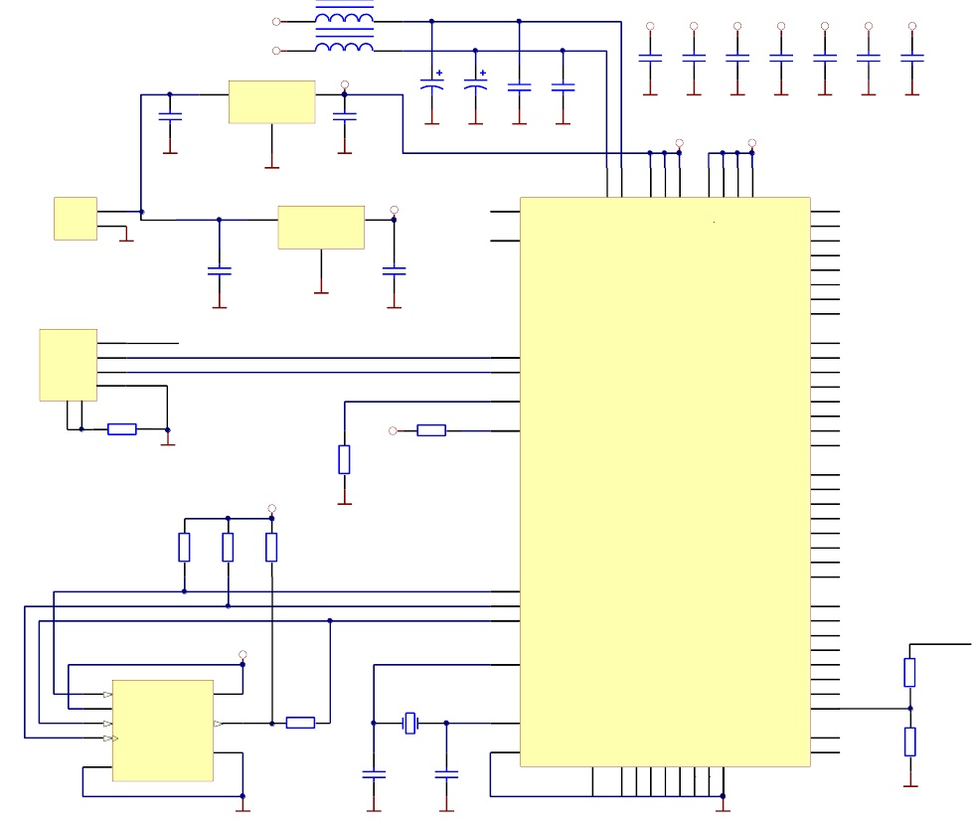

**+3.3V +3.3V LDO +1.8V Vin Vout**

**接地**

**+1.8V +1.8V +3.3V +3.3V +3.3V +3.3V +3.3V**

**+ 1.8 v**

**4.7uF 4.7uF 100nF 100nF GND**

**nf 100nF 100nF 100nF 100nF 100nF 100nF 100nF 100**

**+ 1.8 v + 3.3 v**

**Ext。电源**

**100年nf接地**

**+ 3.3 v**

**1**

**2**



**100年nf**

**接地接地**

**LDO +3.3V Vin Vout**

**接地**

**50英里，49英里**



**接地**

**接地**

通风装置

**通风装置**

**D -**

**D +**

**接地**

**1**

**2**

**3.**

**+ 3.3 v**

**7**

**8**

**6**

**14**

**DM**

**DP**

**裁判**

**重置#**

**0 ?**



**1 k**

**12 k**

**+ 3.3 v**

**接地**



**10 k**



**EECLK EEDATA**

**63**

**62**

**61**

**电**

**EECLK**

**EEDATA**

通风装置



**2**

**OSCI**

4.7 k

**1**

**6**

**3.**

**2**

**5**

**CS**

**ORG**

**D**

**sci**

**接地**

**VCC**

**问**

**93 c46**

**杜**

**8**

**4**

**7**

**1**



**3 12 mhz**

**3 13**

**OSCO测试**

**接地**

**接地**

**接地**

**接地**

**接地**

**接地**

**接地**

**接地**

**AGND**

10 k

**51**

**47**

**35**

**25**

**15**

**11**

**5**

**1**

**10**

接地



**27 pf接地**

**27 pf接地**

**接地**

**16 ADBUS0**

**17 ADBUS1**

**18 ADBUS2**

**19**

**ADBUS3**

**21 ADBUS4**

**ADBUS522**

**23 ADBUS6**

**ADBUS724**

**26 ACBUS0**

**ACBUS127 ACBUS228 ACBUS3 29 ACBUS430 ACBUS5 32 ACBUS6 33 ACBUS7 34 BDBUS038 BDBUS139 BDBUS2 40 BDBUS3 41 BDBUS4 43 BDBUS5 44 BDBUS6 45 BDBUS7 46**

**48 BCBUS0**

**52 BCBUS1**

**bcbus53, BCBUS354, BCBUS455, bc5, 57, bc6, 58, bc7, 59, PWREN#60**

**36暂停#**

**56 VCCIO 42 VCCIO 31 VCCIO 20 VCCIO 64 VCORE 37 VCORE 12 VCORE 9 VPLL**

**VPHY 4**

**图6.4自供电配置示例2**

图6.4演示了FT2232H在一个典型的USB自供电配置类似于图6.3。区别在于FT2232H核心的+1.8V是由外部电源调节的。

注意，在这种设置中，EEPROM应该配置为自供电操作，并在FT_PROG中选择“挂起DBUS7 low”选项。这个配置也使用了pin BCBUS7，所以这假设MPSSE模式没有被选择。

未来科技设备国际有限公司版权所有

53



**FT2232H双高速USB多用途UART/FIFO IC数据表版本2.6**

文档没有。: FT_000061过关号: FTDI # 77

**6.3振荡器配置**

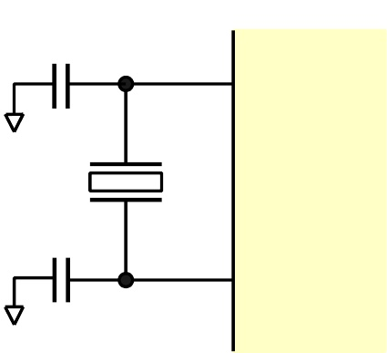

**FT2232H**

**27 pf**

**2**

**OSCI**

**12 mhz**

**水晶**

**27 pf**

**3.**

**OSCO**

**图6.5推荐FT2232H晶体振荡器配置。**

图6.5展示了FT2232H如何连接12MHz±0.003%的晶体。在这种情况下，应在OSCI、OSCO和GND之间添加如图所示的负载电容器。电容器在例子中显示的值为27pF -这将对许多晶体很好，但建议尽可能根据制造商的建议来选择加载电容器的值。建议采用平行切割型晶体。

它也可以使用12兆赫振荡器与FT2232H。在这种情况下，振荡器的输出将驱动OSCI, OSCO应该保持不连接。振荡器必须有CMOS输出驱动能力。

|  |  |  |  |  |  |  |
| --- | --- | --- | --- | --- | --- | --- |
| **参数** | **描述** | **最低** | **典型的** | **最大** | **单位** | **条件** |
| OSCI Vin | 输入电压 | 2.97 | 3.30 | 3.63 | V |  |
| 鳍 | 输入频率 |  | 12 |  | 兆赫 | + / - 30 ppm |
| 霁 | 周期到周期抖动 |  | < 150 |  | pS |  |

**表6.1 OSCI输入特性**

未来科技设备国际有限公司版权所有

54



**FT2232H双高速USB多用途UART/FIFO IC数据表版本2.6**

文档没有。: FT_000061过关号: FTDI # 77

**7 eepm配置**

如果一个外部EEPROM是配备(93LC46/56/66)，它可以通过USB使用FT_PROG编程。EEPROM必须是16位宽，能够或工作在+3.0到+3.6伏特的VCC供应。

增加外接EEPROM，芯片可配置为FT232异步串行接口、FT245 FIFO接口、cpu式FIFO接口或快速串行接口。

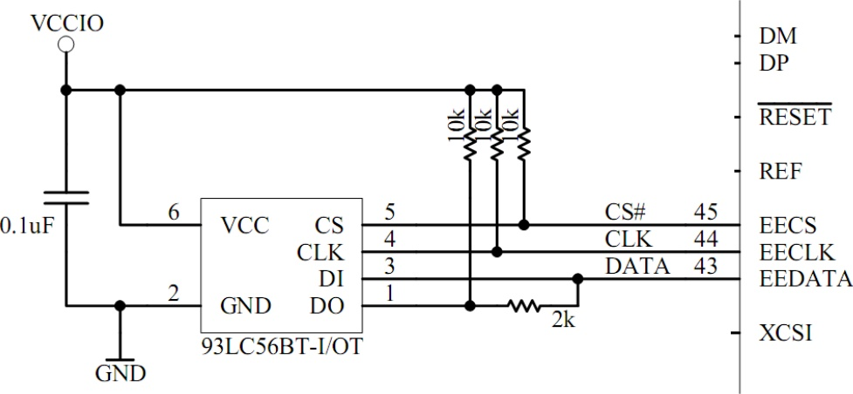

**图7.1 EEPROM接口**

外部EEPROM还可以用于定制FT2232H的USB VID、PID、序列号、产品描述字符串和电源描述符值，供OEM应用程序使用。其他参数由EEPROM控制，包括远程唤醒，软拉下电源关闭和I/O引脚驱动器强度。

如果FT2232H使用时没有外部EEPROM，该芯片默认为USB到FT232异步串行接口端口设备。如果没有连接EEPROM(或EEPROM是空白的)，FT2232H使用其内置的默认VID(0403)、PID(6010)产品描述和功率描述符值。在这种情况下，设备将没有序列号作为USB描述符的一部分。

未来科技设备国际有限公司版权所有

55



**FT2232H双高速USB多用途UART/FIFO IC数据表版本2.6**

文档没有。: FT_000061过关号: FTDI # 77

**7.1默认EEPROM配置**

外部EEPROM(如果它被安装)可以通过USB使用FT_PROG编程。这允许一个空白部分被焊接到PCB和编程作为制造和测试过程的一部分。用户谁没有他们自己的USB供应商ID，但谁想使用唯一的产品ID在他们的设计可以申请到FTDI的一个自由块的唯一pid。

更多信息请参见TN_100 USB供应商ID/产品ID指南。

|  |  |  |
| --- | --- | --- |
|  |  |  |
| **参数** | **价值** | **笔记** |
| USB供应商ID (VID) | 0403 h | 默认VID(十六进制) |
| USB产品UD (PID) | 6010 h | 默认PID(十六进制) |
| bcd设备 | 0700 h |  |
| 启用序列号吗? | 是的 |  |
| 序列号 | 没有一个 |  |
| 下拉USB挂起的I/O引脚 | 禁用 | 启用此选项将使设备在USB挂起模式(PWREN#为高)下拉UART接口线。 |
| 制造商的名字 | FTDI |  |
| 产品描述 | 双重RS232-HS |  |
| 母线最大功率电流 | 500毫安 |  |
| 电源 | 总线驱动 |  |
| 设备类型 | FT2232H |  |
| USB版本 | 0200 h | 返回USB 2.0设备描述到主机。 |
| 远程醒来 | 禁用 | 采取RI#低将唤醒USB主机控制器从暂停在大约20毫秒。如果启用。 |
| 硬件接口 | UART | 允许用户选择设备的硬件模式。选项包括:UART, 245 FIFO, CPU 245, OPTO隔离。 |
| 暂停ACBus7低 | 禁用 | 在ACBus7上进入低功率状态。 |
| 高电流I / Os | 禁用 | 在UART和ACBUS I/O引脚上启用高驱动电平。 |
| 负载VCP司机 | 启用 | 使设备加载设备的VCP驱动程序接口。 |

**表7.1默认配置为空白/无EEPROM**

未来科技设备国际有限公司版权所有

56



**FT2232H双高速USB多用途UART/FIFO IC数据表版本2.6**

文档没有。: FT_000061过关号: FTDI # 77

**8包参数**

FT2232H有两种不同的包可供选择。FT2232HL是LQFP-64选项，FT2232HQ是QFN-64打包选项。在第8.4节中描述了两种封装的焊料回流曲线。参见TN_166 FTDI示例IC占用电路板占用指南。

**8.1 FT2232HQ, QFN-64包装尺寸**

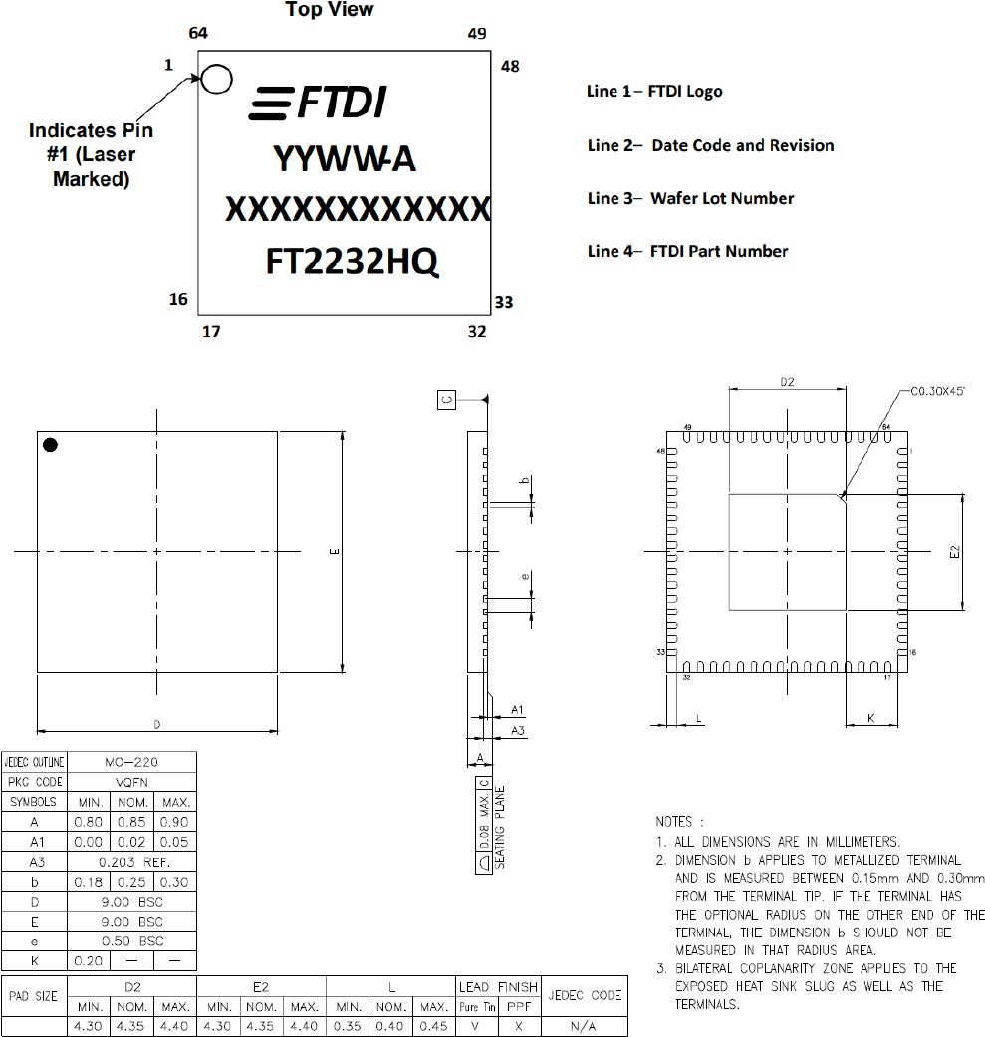

**图8.1 64 pin QFN包详细信息**

**注:**

1.所有尺寸均以毫米为单位。

2.底部中央的焊锡垫必须连接到系统的地面上。

未来科技设备国际有限公司版权所有

57



**FT2232H双高速USB多用途UART/FIFO IC数据表版本2.6**

文档没有。: FT_000061过关号: FTDI # 77

**8.2 FT2232HL, LQFP-64包装尺寸**

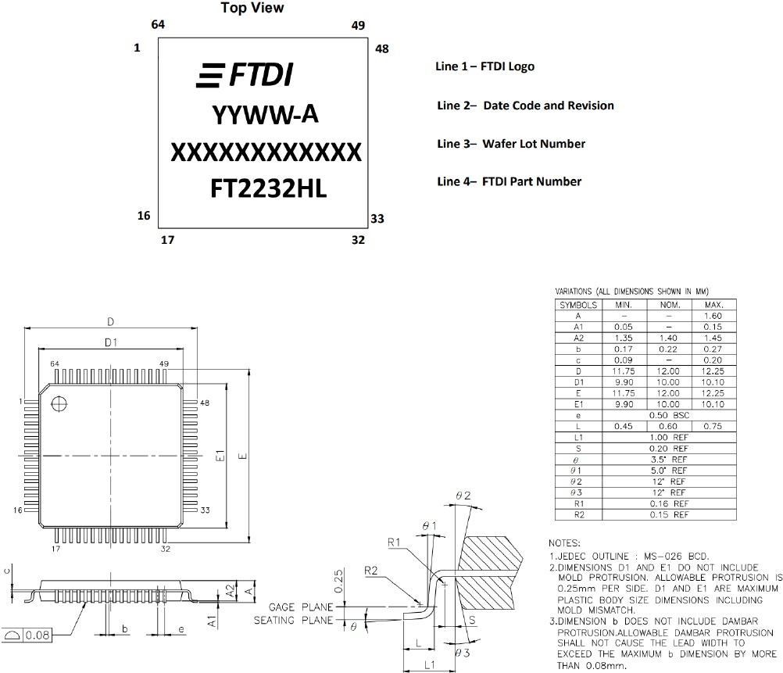

**图8.2 64 pin LQFP包详细信息**

未来科技设备国际有限公司版权所有

58



**FT2232H双高速USB多用途UART/FIFO IC数据表版本2.6**

文档没有。: FT_000061过关号: FTDI # 77

**8.3 FT2232H-56Q, VQFN-56包装尺寸**

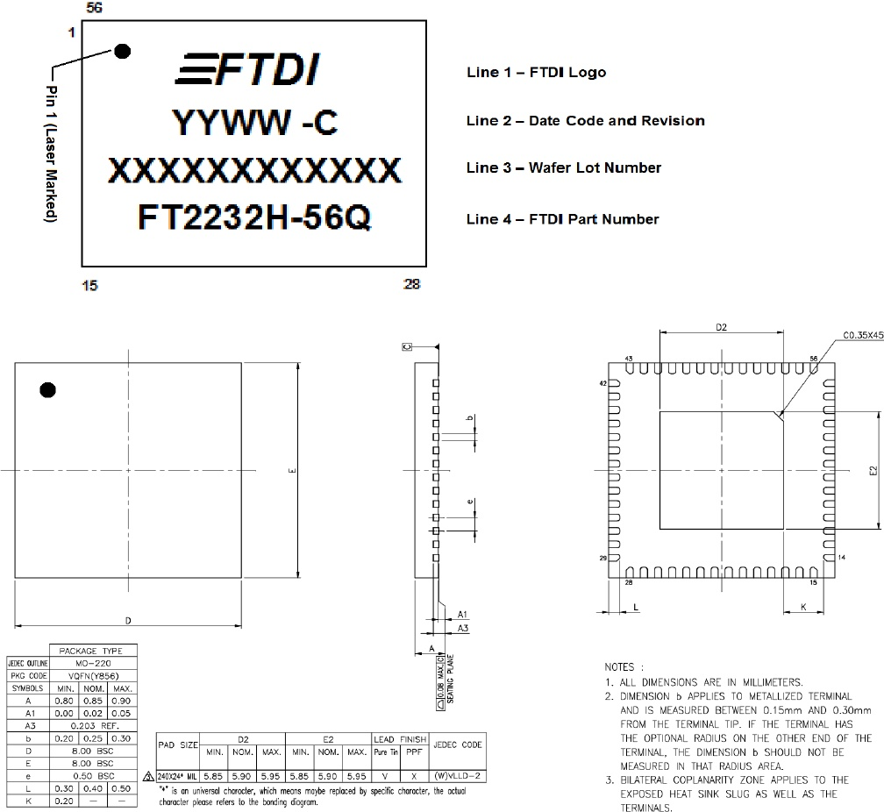

**图8.3 FT2232H-56Q 56 pin VQFN包详细信息**

**注意:**

设备的内部接地连接到底部的中心焊锡盘，焊锡盘的尺寸为5.90 x 5.90mm。这个中心焊盘必须连接到系统的地面上。

未来科技设备国际有限公司版权所有

59



**FT2232H双高速USB多用途UART/FIFO IC数据表版本2.6**

文档没有。: FT_000061过关号: FTDI # 77

**焊料回流分布图**

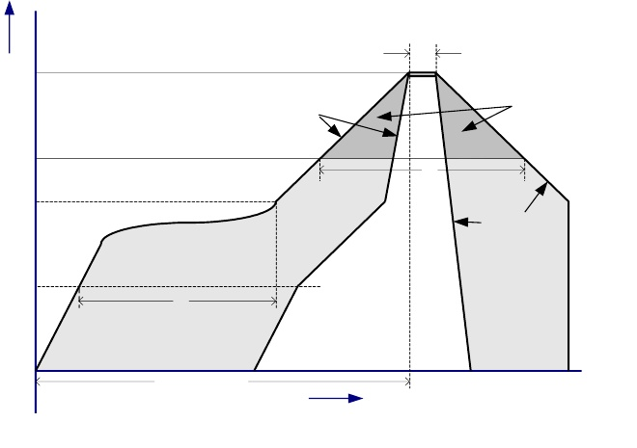

tp

温度，T(摄氏度)

Tp

加大

临界区:当

T在T的范围内L Tp

TL

tL

TS 马克斯

缓降

TS 最小值

tS 预热



T = 25ºC TP

时间t(秒)

**图8.4 FT2232H焊料回流分布图**

|  |  |  |
| --- | --- | --- |
| **概要文件特性** | **无铅焊料工艺(绿色材料)** | **SnPb共晶和无铅(非绿色材料)焊接工艺** |
| 平均上升速率(Ts Tp) | 最大3℃/秒。 | 最大3℃/秒。 |
| 预热-温度Min (Ts 最低温度(Ts 时间(ts 分钟到ts 马克斯) | 150℃200℃60到120秒 | 100℃150℃60到120秒 |
| 维持在临界温度T以上的时间L-温度(TL-时间(tL) | 217℃60到150秒 | 183℃60到150秒 |
| 峰值温度(Tp) | 260°C | 见表8.2 |
| 实际峰值温度(tp) | 30到40秒 | 20到40秒 |
| 缓降率 | 6℃/秒。 | 6℃/秒。 |
| T= 25℃到峰值温度，Tp的时间 | 8分钟Max。 | 6分钟Max。 |

**表8.1回流剖面参数值**

未来科技设备国际有限公司版权所有

60



**FT2232H双高速USB多用途UART/FIFO IC数据表版本2.6**

文档没有。: FT_000061过关号: FTDI # 77

|  |  |  |
| --- | --- | --- |
| **SnPb共晶和无铅(非绿色材料)** | |  |
| 包厚度 | 体积mm3 < 350 | 体积mm3 > = 350 |
| < 2.5毫米 | 235 +5/-0摄氏度 | 220 +5/-0摄氏度 |
| ≥2.5毫米 | 220 +5/-0摄氏度 | 220 +5/-0摄氏度 |
|  |  |  |
| **无铅(绿色材料)= 260 +5/-0℃** | |  |

**表8.2包装回流最高温度**

未来科技设备国际有限公司版权所有

61



**FT2232H双高速USB多用途UART/FIFO IC数据表版本2.6**

文档没有。: FT_000061过关号: FTDI # 77

**联系信息**

**9**

**总部-格拉斯哥，英国**

**分公司- Tigard，俄勒冈，美国**

未来科技设备国际有限公司1单元，海景广场2,Centurion Business Park格拉斯哥G41 1HH

联合王国

电话:+44 (0)141 429 2777

传真:+44 (0)1414292758

sales1@ftdichip.com support1@ftdichip.com admin1@ftdichip.com

电子邮件(销售)电子邮件(支援)电子邮件(一般查询)

**分公司-台湾台北**

未来科技设备国际有限公司(台湾)内湖路1段516号2楼

台北114

台湾,中华民国。

电话:+886 (0)2 8797 1330

传真:+886 (0)2 8751 9737

tw.sales1@ftdichip.com tw.support1@ftdichip.com tw.admin1@ftdichip.com

电子邮件(销售)电子邮件(支援)电子邮件(一般查询)

未来科技设备国际有限公司(美国)7130 SW Fir环路

Tigard或97223 - 8160

美国

电话:+1 (503)547 0988

传真:+1 (503)547 0987

电子邮件(销售)us.sales@ftdichip.com电子邮件(支持)us.support@ftdichip.com电子邮件(一般查询)us.admin@ftdichip.com

**分公司-中国上海**

未来科技设备国际有限公司(中国)淮海西路666号1103室

上海,200052年

中国

电话:+86 21 62351596

传真:+86 21 62351595

电子邮件(销售)电子邮件(支援)电子邮件(一般查询)

cn.sales@ftdichip.com cn.support@ftdichip.com cn.admin@ftdichip.com

**网站http://ftdichip.com**

**经销商及销售代表**

请访问FTDI网站的销售网络页面，了解我们在贵国的经销商和销售代表的详细信息。

系统及设备制造商及设计人员有责任确保其系统及纳入其系统的任何未来科技设备国际有限公司(FTDI)设备符合所有适用的安全、法规及系统级性能要求。本文件中所有与应用有关的信息(包括应用说明、建议FTDI设备和其他材料)仅供参考。本公司已确保资料准确无误，但此等资料须经客户确认，本公司不就系统设计及本公司提供的任何申请协助承担任何责任。在生命支持和/或安全应用中使用FTDI设备的风险完全由用户承担，用户同意保护、保障和使FTDI免受因使用该等设备而产生的任何和所有损害、索赔、诉讼或费用。本文件如有更改，恕不另行通知。本文件的出版不暗示使用专利或其他知识产权的自由。未经版权所有人事先书面同意，本文件中包含的全部或部分信息，或本文件中描述的产品，都不能以任何材料或电子形式改编或复制。未来科技设备国际有限公司，1单元，海景广场2,Centurion商务园区，格拉斯哥G41 1HH，英国苏格兰注册公司编号:SC136640

未来科技设备国际有限公司版权所有

62



**FT2232H双高速USB多用途UART/FIFO IC数据表版本2.6**

文档没有。: FT_000061过关号: FTDI # 77

**附录A -参考文献**

**文档的引用**

"接口FT2232H高速设备到I2C总线

AN_109 - "高速FTCI2C DLL编程指南"

"高速FTCJTAG DLL的编程指南

"高速FTCSPI DLL编程指南

接口FT2232H高速设备到SPI总线

AN135 - MPSSE基础

命令处理器的MPSSE和MCU主机总线模拟模式TN_104， "调试客户失败的驱动程序安装TN_100 USB供应商ID/产品ID指南

TN_166 FTDI示例IC占用

位模式用于FT2232

FT_PROG EEPROM编程工具

**首字母缩写词和缩写词**

|  |  |
| --- | --- |
| **条款** | **描述** |
| 清洁发展机制 | 负责设备模型 |
| 互补金属氧化物半导体 | 互补金属氧化物半导体 |
| 防静电 | 静电放电 |
| EHCI | 可扩展主机控制器接口 |
| eepm | 电可擦可编程只读存储器 |
| 先进先出 | 先进先出 |
| FPGA | 现场可编程门阵列 |
| HBM | 人体模型 |
| 集成电路 | 集成电路 |
| 我²C | 国际集成电路 |
| JTAG | 联合测试行动小组 |
| LDO | 低辍学 |
| 领导 | 发光二极管 |
| LQFP | 低轮廓四方扁平包装 |
| 毫米 | 机模式 |
|  |  |

未来科技设备国际有限公司版权所有

63



**FT2232H双高速USB多用途UART/FIFO IC数据表版本2.6**

文档没有。: FT_000061过关号: FTDI # 77

|  |  |
| --- | --- |
| 单片机 | 微控制器单元 |
| MPSSE | 多协议同步串行引擎 |
| OHCI | 开放主机控制器接口 |
| 骑士 | 可编程逻辑器件 |
| QFN | 扁平无铅 |
| SPI | 串行外围接口 |
| USB | 通用串行总线 |
| UART | 通用异步接收机/发射机 |
| UHCI | 通用主机控制器接口 |
| UTMI | 通用收发机宏单元接口 |
| VCP | 虚拟COM端口 |
| VQFN | 非常薄的无铅方形扁平包装 |

未来科技设备国际有限公司版权所有

64



**FT2232H双高速USB多用途UART/FIFO IC数据表版本2.6**

文档没有。: FT_000061过关号: FTDI # 77

**附录B -图表一览表**

**名单表**

表3.1 64 -销QFN FT2232H销配置和LQFP包……9

表3.2 64 -销QFN电力和地面和LQFP包……10

表3.3常见函数针64 -销QFN和LQFP包……10

表3.4 eepm界面组64 -销QFN和LQFP包……11

表3.5 B通道和通道配置RS232销描述……11

表3.6通道FT245风格配置同步FIFO销描述……12

表3.7通道A和通道B FT245风格异步FIFO配置引脚说明13

表3.8 B通道和通道配置同步或异步Bit-Bang销描述……14

表3.9通道和通道配置B MPSSE销描述……15

表3.10 B通道高速串行接口配置销描述……15

表3.11通道A和通道B cpu风格的FIFO界面配置引脚说明15

表3.12通道A和通道B主机总线仿真接口配置大头针描述16

表3.13 FT2232H销配置56-pin VQFN包……18

表3.14电力和地面56-pin VQFN包……19

表3.15常见函数别针56-pin VQFN包……19

表3.16 eepm接口组56-pin VQFN包……19

表3.17通道A和通道B RS232配置的FT4232H-56Q引脚描述20.

表3.18通道FT245风格同步FIFO配置的Pin描述FT4232H-56Q…21

表3.19通道,通道B FT245风格配置异步FIFO销描述FT4232H-56Q……22

表3.20 B通道和通道配置同步或异步Bit-Bang销描述FT4232H-56Q……22

表3.21通道A和通道B MPSSE配置了FT4232H-56Q的引脚描述23

表3.22通道B快速串行接口配置的Pin描述FT4232H-56Q24

表3.23通道,通道B CPU-style FIFO接口配置为FT4232H销描述- 56 q……24

表3.24通道,通道B主机总线仿真接口配置为FT4232H-56Q销描述……25

表4.1 FT245同步FIFO接口信号计时……32

表4.2异步FIFO计时(基于标准激励电平输出)……33

表4.3 MPSSE信号计时……34

表4.4单片机主机总线仿真模式信号计时——写周期……36

表4.5单片机主机总线仿真模式信号计时——读周期……37

表4.6快Opto-Isolated串行接口信号计时……39

表4.7 CPU-Style FIFO接口操作选择……40

表4.8 CPU-Style FIFO接口操作读状态描述……41

表4.9 CPU-Style FIFO时机。……接口操作信号41

表4.10同步Bit-Bang模式时间界面示例计时……43

表4.11配置使用……eepm和应用软件46

未来科技设备国际有限公司版权所有

65



**FT2232H双高速USB多用途UART/FIFO IC数据表版本2.6**

文档没有。: FT_000061过关号: FTDI # 77

表5.1绝对最大额定参数……47

表5.2操作电压和电流(PHY除外)……48

表5.3 I / O销特点VCCIO = + 3.3 v (USB PHY别针除外)……48

表5.4 PHY操作电压和电流……49

表5.5 PHY…I / O销特征49

表5.6 ESD宽容……49

表5.7热特性……49

表6.1 OSCI……输入特征54

表7.1默认配置空白/不eepm……56

表8.2炉温参数值……60

表8.3包回流温度峰值……61

**数据列表**

图2.1 FT2232H框图……4

图3.1 FT2232H示意图……象征8

图3.2 FT2232H-56Q示意图……象征17

图4.1 RS232配置……28

图4.2双RS422配置……29

图4.3双RS485配置……30.

图4.4 FT245同步FIFO接口信号波形……31

图4.5 FT245异步FIFO接口读取信号波形……33

图4.6 FT245异步FIFO接口写信号波形……33

图4.7 MPSSE信号波形……34

图4.8自适应时钟互连……35

图4.9:自适应时钟波形……35

图4.10单片机主机总线仿真模式信号波形——写周期……36

图4.11单片机主机总线仿真模式信号波形——读周期……37

图4.12单片机主机仿真示例使用CANBus控制器……38

图4.13快Opto-Isolated串行接口信号波形……38

图4.14快Opto-Isolated串口输出数据……39

图4.15快Opto-Isolated串行接口输入数据……39

图4.16快Opto-Isolated……串行接口示例40

图4.17 CPU-Style FIFO接口操作信号波形,……41

图4.18 CPU-Style FIFO接口示例……42

图4.19同步Bit-Bang模式时间界面例子……43

图4.20 Bit-bang模式数据流说明图……44

图4.21双LED UART配置……44

图4.22单领导UART配置……45

图4.23使用四物#……45

图6.1总线驱动配置示例1……50

图6.2总线驱动配置示例2……51

未来科技设备国际有限公司版权所有

66



**FT2232H双高速USB多用途UART/FIFO IC数据表版本2.6**

文档没有。: FT_000061过关号: FTDI # 77

图6.3自供电配置示例1……52

图6.4自供电配置示例2……53

图6.5推荐FT2232H晶体振荡器配置。……54

图7.1 eepm接口……55

图8.1 64年销QFN包细节……57

图8.2 64年销LQFP包细节……58

图8.3 56-pin VQFN包细节FT2232H-56Q……59

图8.4 FT2232H焊料回流概要……60

未来科技设备国际有限公司版权所有

67



**FT2232H双高速USB多用途UART/FIFO IC数据表版本2.6**

文档没有。: FT_000061过关号: FTDI # 77

**附录C -修订历史**

文件标题:文件编号:间隙不。产品页面:

FT2232H双高速USB到多用途UART/FIFO IC FT_000061

FTDI # 77

http://www.ftdichip.com/FTProducts.htm

|  |  |  |  |
| --- | --- | --- | --- |
| 文档反馈: | | 发送反馈 |  |
|  |  |  |  |
| **修订** | **变化** |  | **日期** |
| 1.0 | 最初版本 |  | 2008-11-04 |
| 1.10 | QFN包更新 | | 2008-11-20 |
| 2.01 | 对第8页表3.6和3.7作了更正。更改了wrstrb#和rdstrb#的描述 | | 2009-02-01 |
| 2.02 | 补充说明，HBE模式仅在60MHz下工作，对tray qfn160的修正改为260，对3.4.2的修正改为下降改为上升 | | 2009-03-01 |
| 2.03 | 修正TxLED和RxLED引脚  连接  修正后的信号见图4.16。  修正后的信号名称见图2.1  添加对AN_108、AN_109、AN_110的引用，  AN_111 AN_113。 | | 2009-05-19 |
| 2.04 | 在4.1节中增加了延迟计时器的段落 | | 2009-06-03 |
| 2.05 | 更正的数字6.2,6.3和6.4 -缺失  监管者和更好的自持方式  设计在重置，如果没有连接到USB。  校正的最大直流输入“直流输入电压-”  “所有其他输入”引脚从VCORE+0.5V到  VCCIO + 0.5 v | | 2009-06-17 |
| 2.06 | 四物补充说明(4.12)  增加了MPSSE自适应时钟的解释  (4.6.1)。  修正的12MHz晶体规格。  在表3.4上的TXLED RXLED中添加了#。  更正TX_LED和RX_LED连接在图  4.1 | | 2009-09-21 |
| 2.07 | 编辑过的表3.11，引用AN2232L-1到AN_108更新和格式化的联系信息。 | | 2010-03-12 |
| 2.08 | 增加TID编号(章节1.3)增加ESD规范 | | 2010-05-24 |

未来科技设备国际有限公司版权所有

68



**FT2232H双高速USB多用途UART/FIFO IC数据表版本2.6**

文档没有。: FT_000061过关号: FTDI # 77

|  |  |  |
| --- | --- | --- |
| 2.09 | 在整个数据表中将“WR”更正为“wr#”  编辑表4.1 (T8和T13评论)  编辑第4.7.1和4.7.2节  第4.12节，增加了对Wake up的澄清  澄清了没有支持的波特率为7,9,10和11  Mbaud。 | 2010-09-02 |
| 2.10 | 更新章节4.5,FT245异步FIFO接口时序图。4.3.2, 4.3.3，图4.2和4.3。 | 2010-11-22 |
| 2.11 | 编辑第4.7节。从位A18到A8编辑表3.4引脚29和30描述增加反馈链接 | 2012-03-07 |
| 2.20 | 更新的245 FIFO异步计时表4.2，图4.5和4.6 | 2012-04-09 |
| 2.21 | 更新性能FT245同步FIFO模式更新表4.1，四物号定时更新 | 2012-06-21 |
| 2.22 | 增加的热特性-新章节5.4更新的FTDI美国地址增加了注释QFN包的细节增加了对信号耐受5V的说明 | 2013-01-04 |
| 2.3 | 为新的软件包56-pin VQFN添加信息 | 2016-03-18 |
| 2.4 | 增加了节默认EEPROM配置 | 2016-06-03 |
| 2.5 | 澄清的默认配置是没有EEPROM/balnk EEPROM | 2016-07-07 |
| 2.6 | 更新以下图片-图8.1、图8.2、图8.3;删除了表8.1(现在是图的一部分);更新了图8.1下的注释;更新图8.3下的注释 | 2019-05-27 |

未来科技设备国际有限公司版权所有

69